加油站散装汽柴油销售实时信息系统
管理应用平台
操作说明
上海市公安局治安总队

目 录
1. 使用环境 3
2. 登陆系统 4
3. 民警管理 5
3.1. 民警添加 5
3.2. 民警编辑 7
3.3. 民警查询 9
4. 加油站管理 11
4.1. 加油站查询 11
5. 个人用油 13
5.1. 用油查询 13
5.2. 人员查询 17
6. 单位用油 20
6.1. 用油查询 20
6.2. 单位查询 25
7. 用油统计 28
7.1. 分局统计 28
7.2. 派出所统计 30
7.3. 应用数据统计 32
8. 密码管理 33
8.1. 密码修改 33

使用环境
- 系统在互联网上运行，可使用台式机、笔记本
- 推荐使用Google Chrome浏览器（显示器分辨率至少1280*1024或以上），兼容360浏览器。

登陆系统
民警登陆页面。
网址:
http://szjy.gaj.sh.gov.cn:32121/GasManagementNewAK/loginGasPoliceNewIndex.jsp
(网址注意区分大小写)
输入用户名、注册时设定的密码。
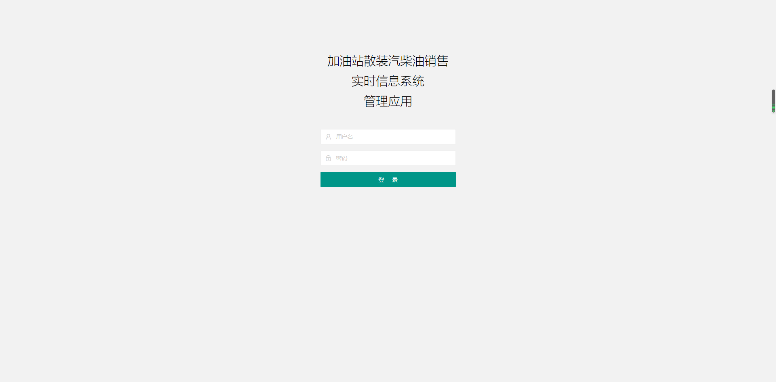
点击登录按钮，进入散装汽油-管理应用页
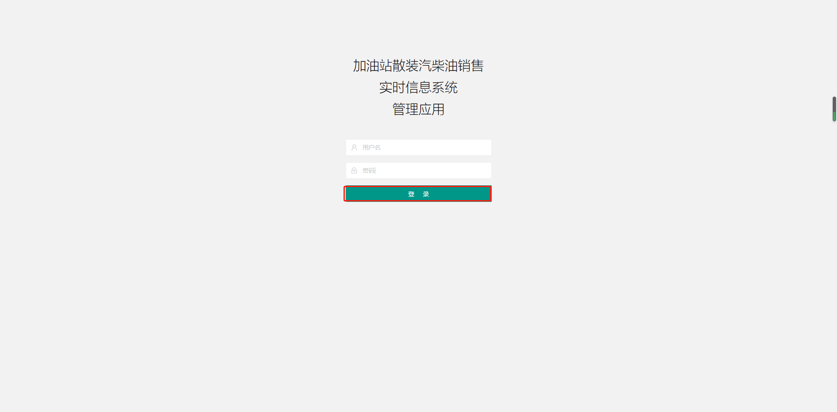
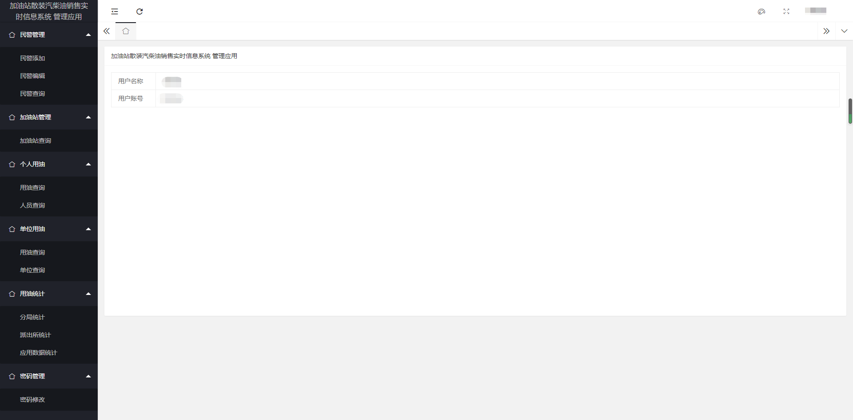

民警管理
  - 民警添加
点击左侧【民警添加】菜单。
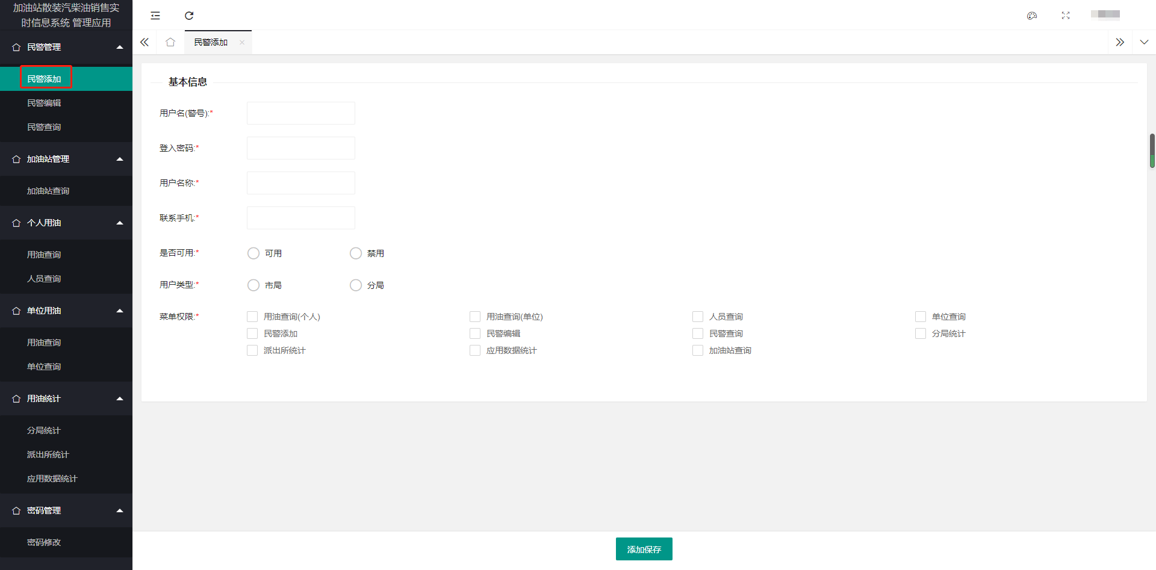

填写民警信息，点击底部【添加保存】完成添加
【注意：
市局民警可以添加 市局和分局 2种民警
分局民警可以添加 分局和派出所 2种民警
派出所民警只能添加 派出所 1种民警
】
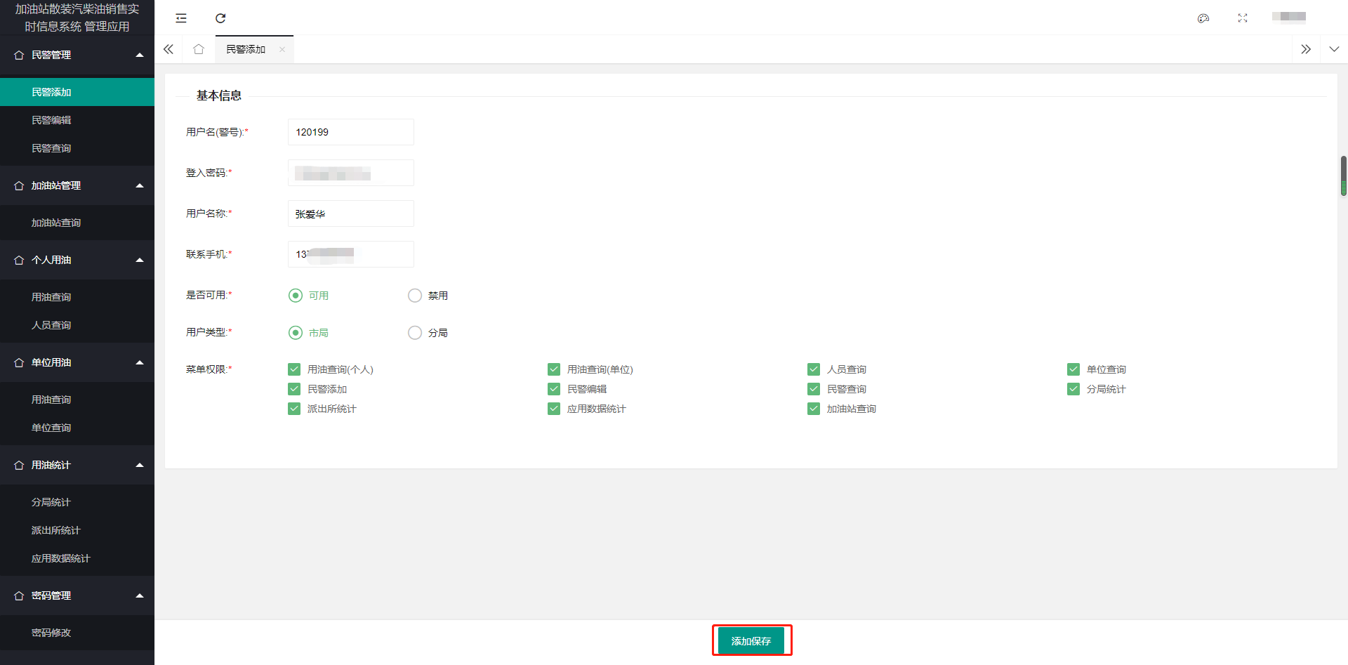
民警添加成功页面
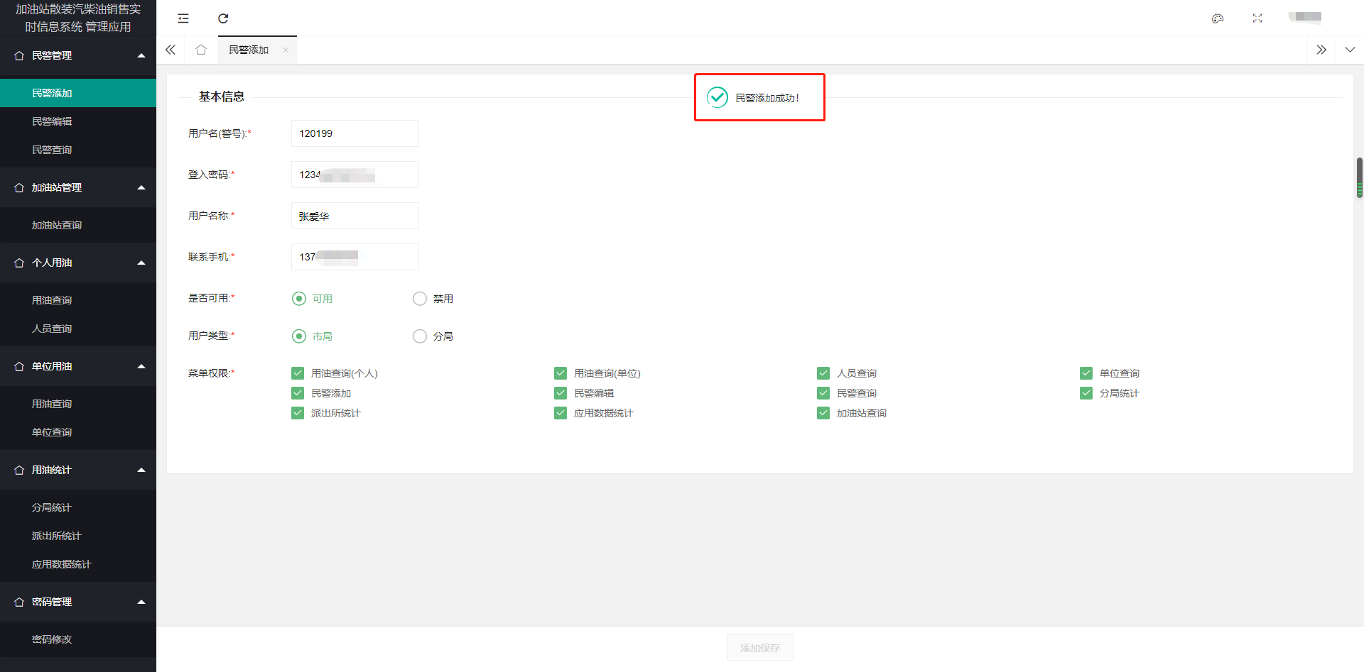

  - 民警编辑
点击左侧菜单【民警编辑】进入
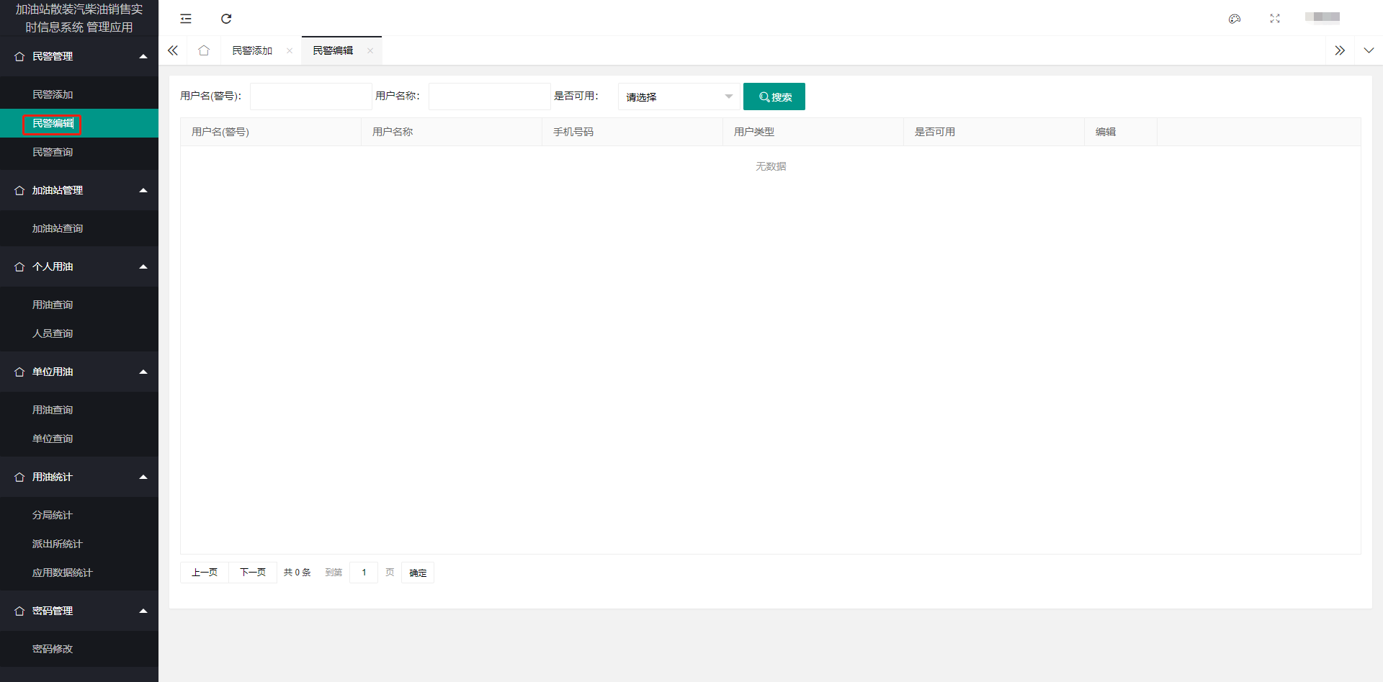

填写需要筛选的搜索条件，点击搜索按钮，进行查询
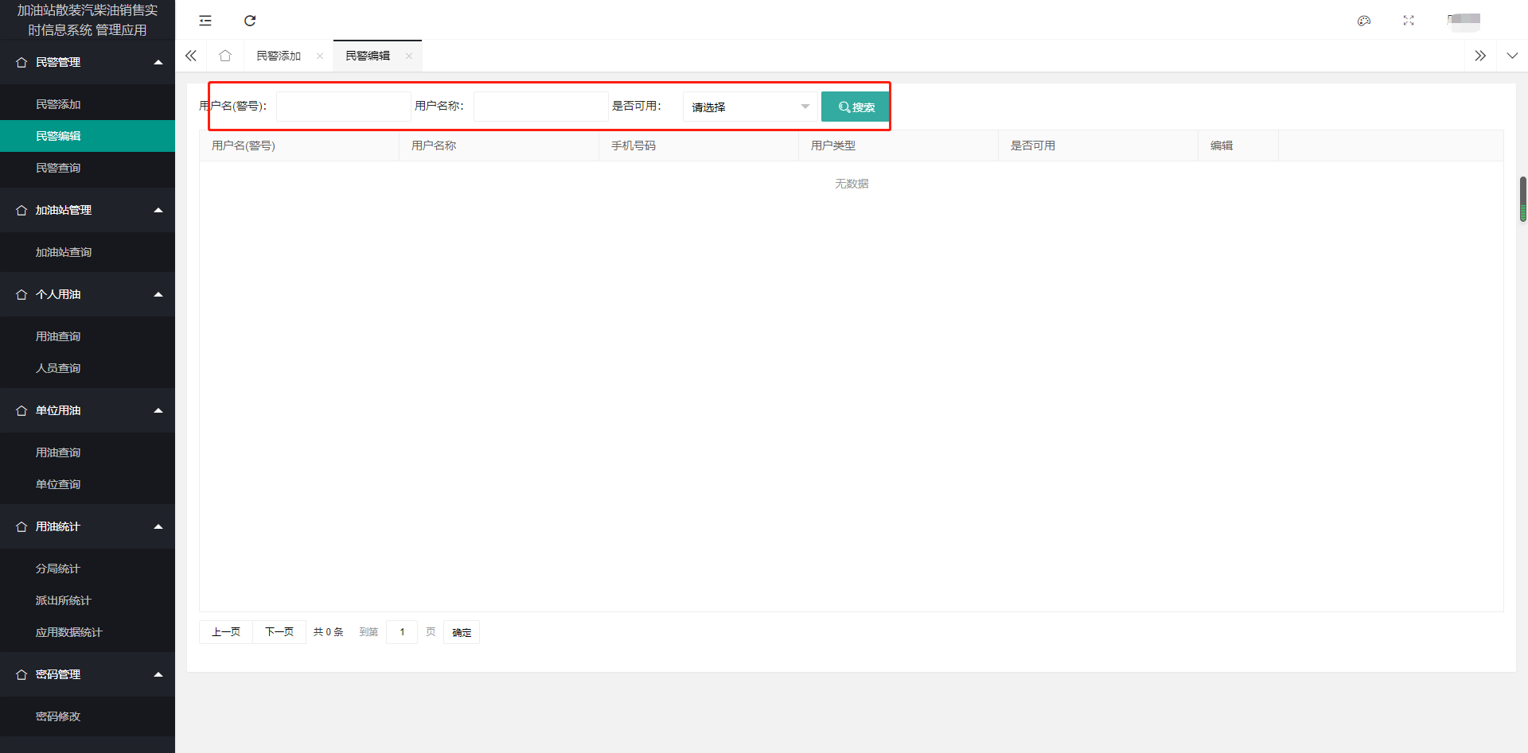

查询出民警后，点击右侧【编辑】，进入民警编辑页面
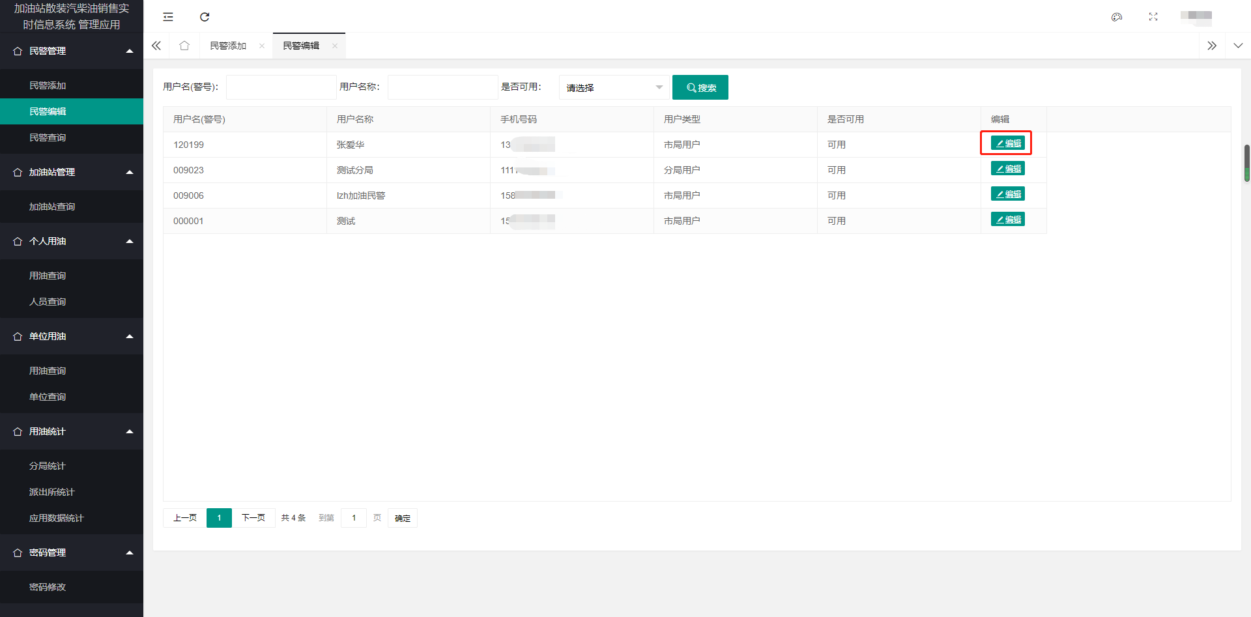
进入民警详情页面，修改需要编辑的值，点击底部【编辑保存】，完成编辑
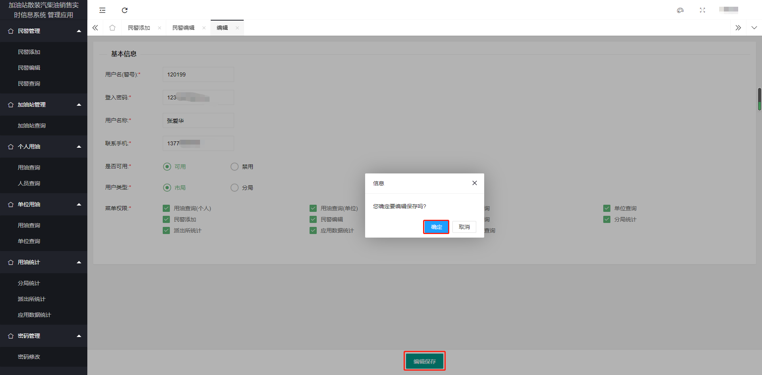

编辑成功提示
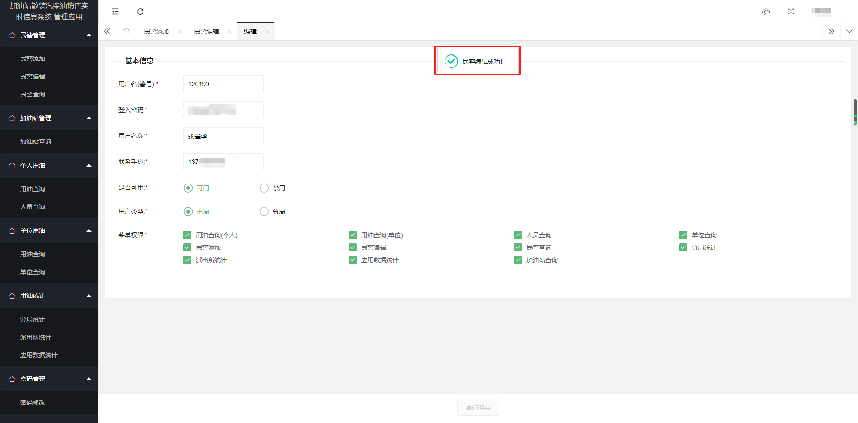

  - 民警查询
点击左侧【民警查询】 进入民警查询 检索页
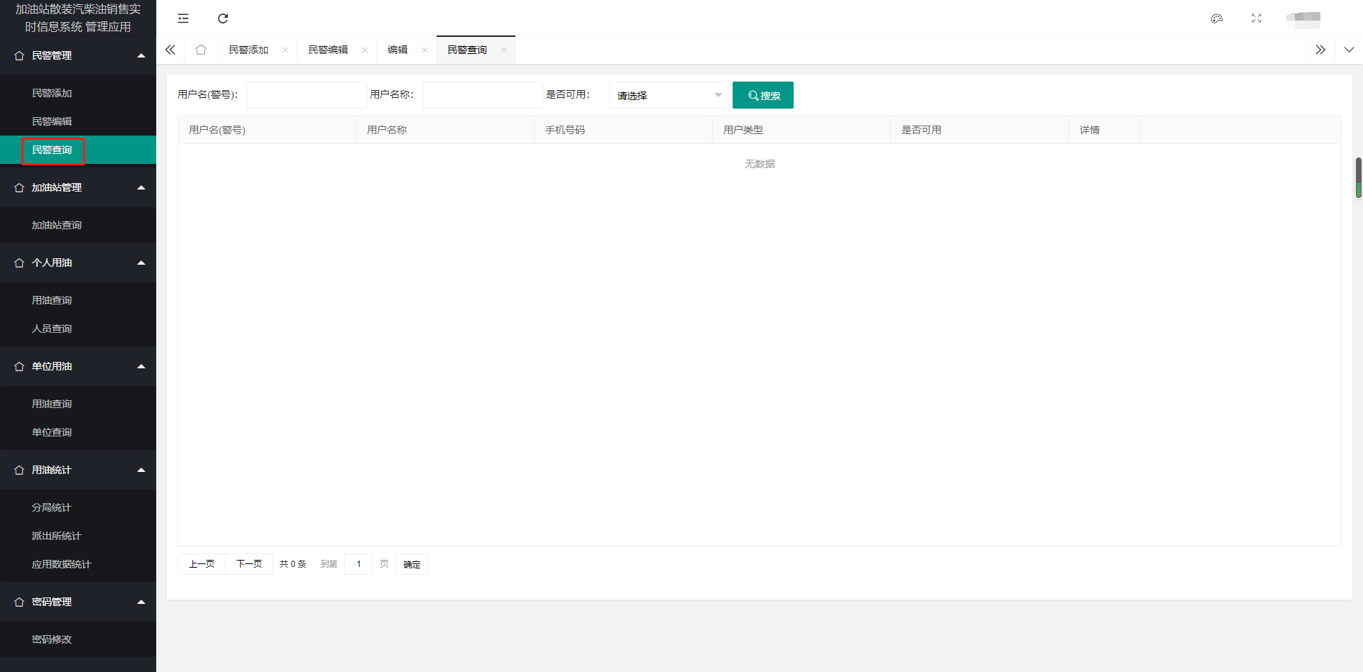

填写需要筛选的搜索条件，点击搜索按钮，进行查询
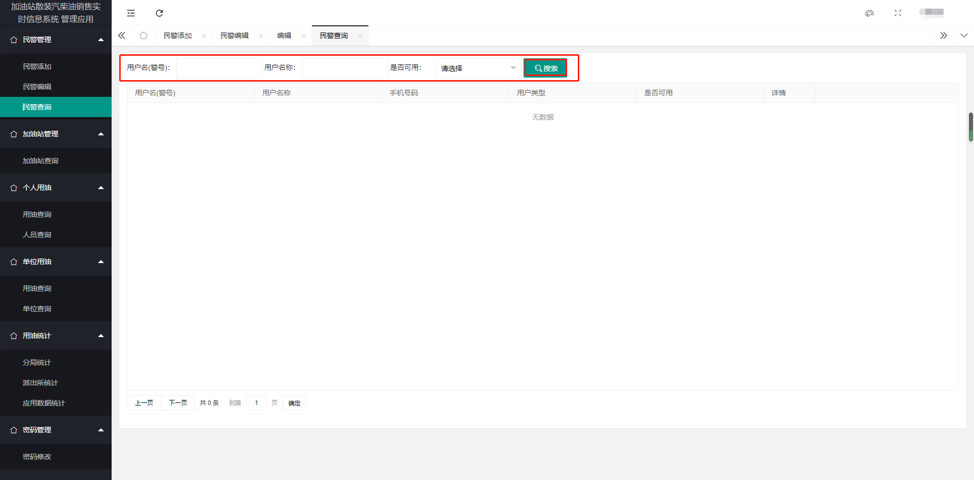
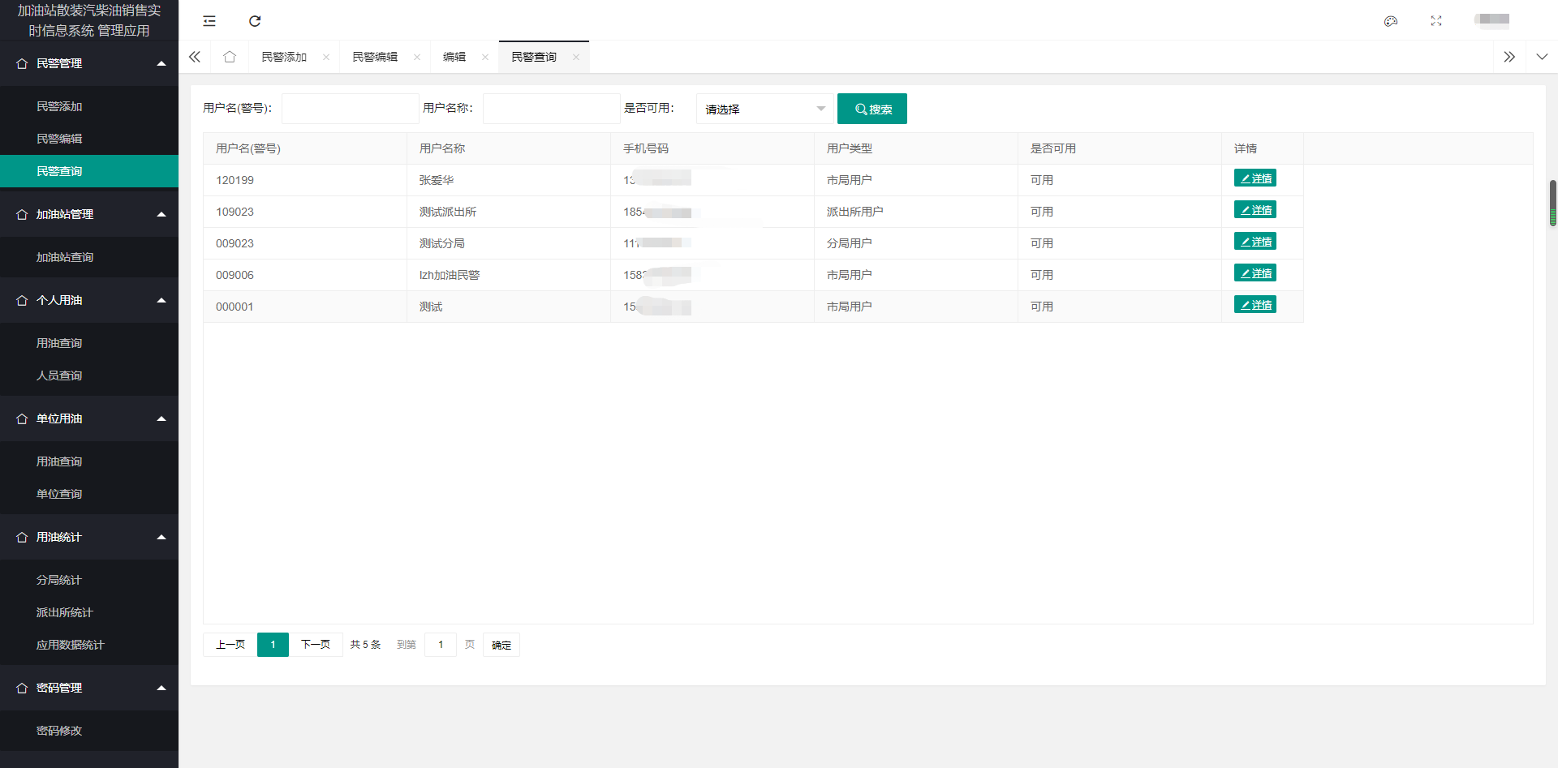
点击右侧【详情】按钮 进入民警详情页面
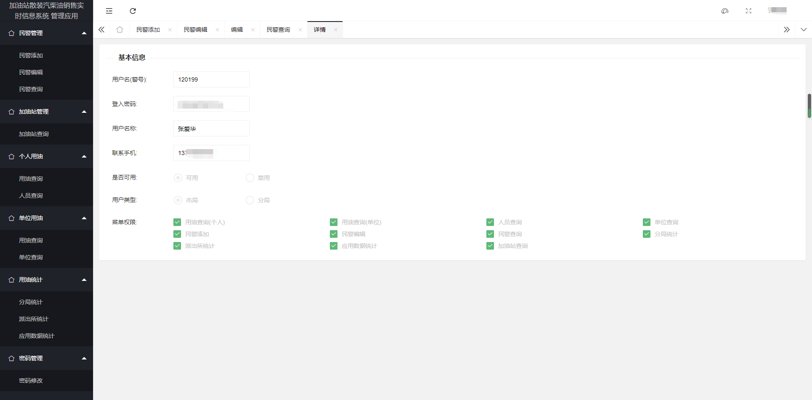

加油站管理

加油站查询
点击左侧【加油站查询】进入，加油站查询页面
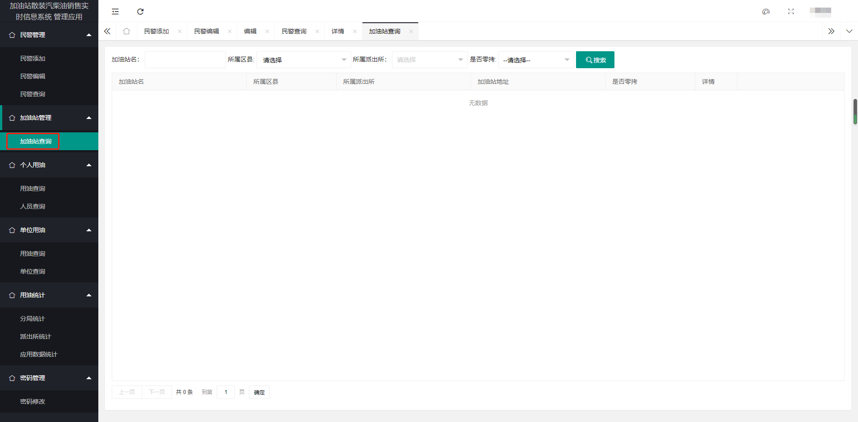
填写需要筛选的搜索条件，点击搜索按钮，进行查询
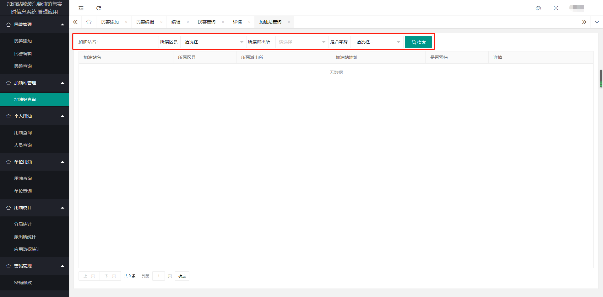

点击右侧【详情】页面进入加油站详情页面
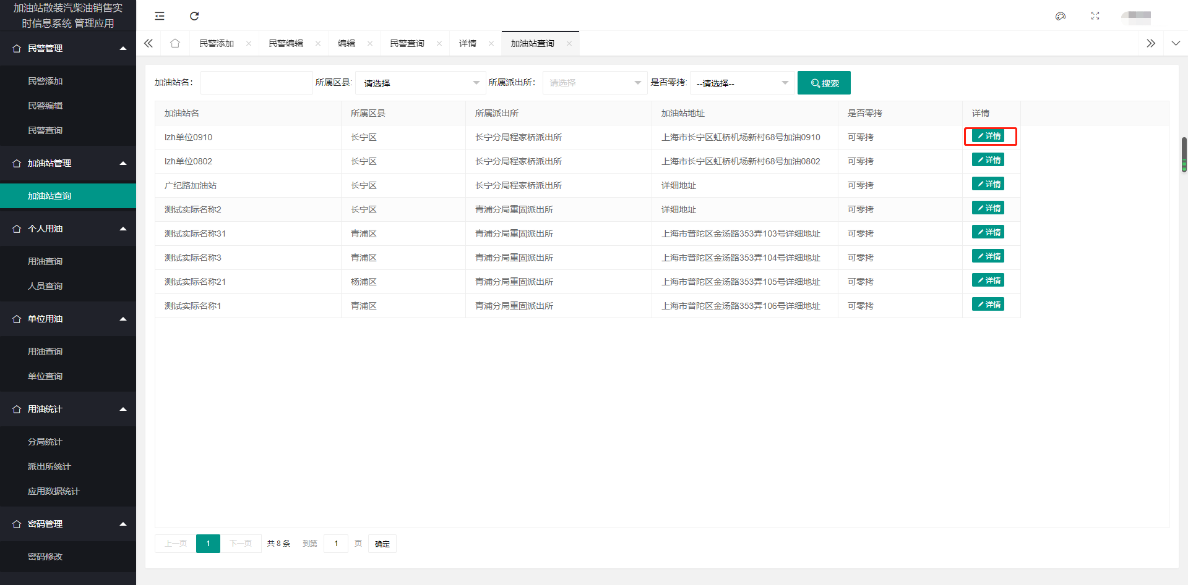
加油站详情页面
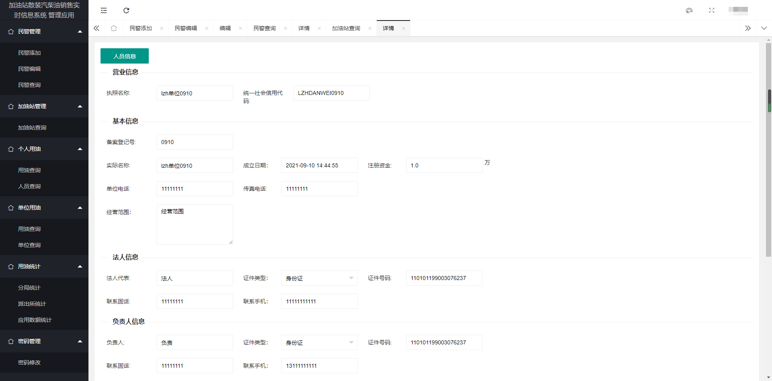

点击顶部【人员信息】可查看该加油站的加油站工作人员
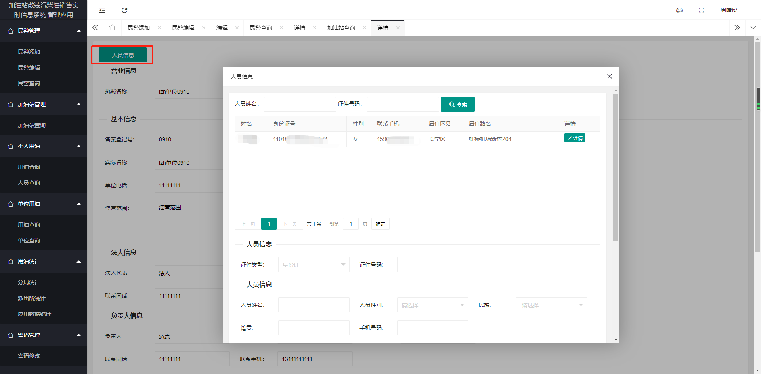

个人用油

用油查询
点击左侧【用油查询】菜单 进入用油查询页面
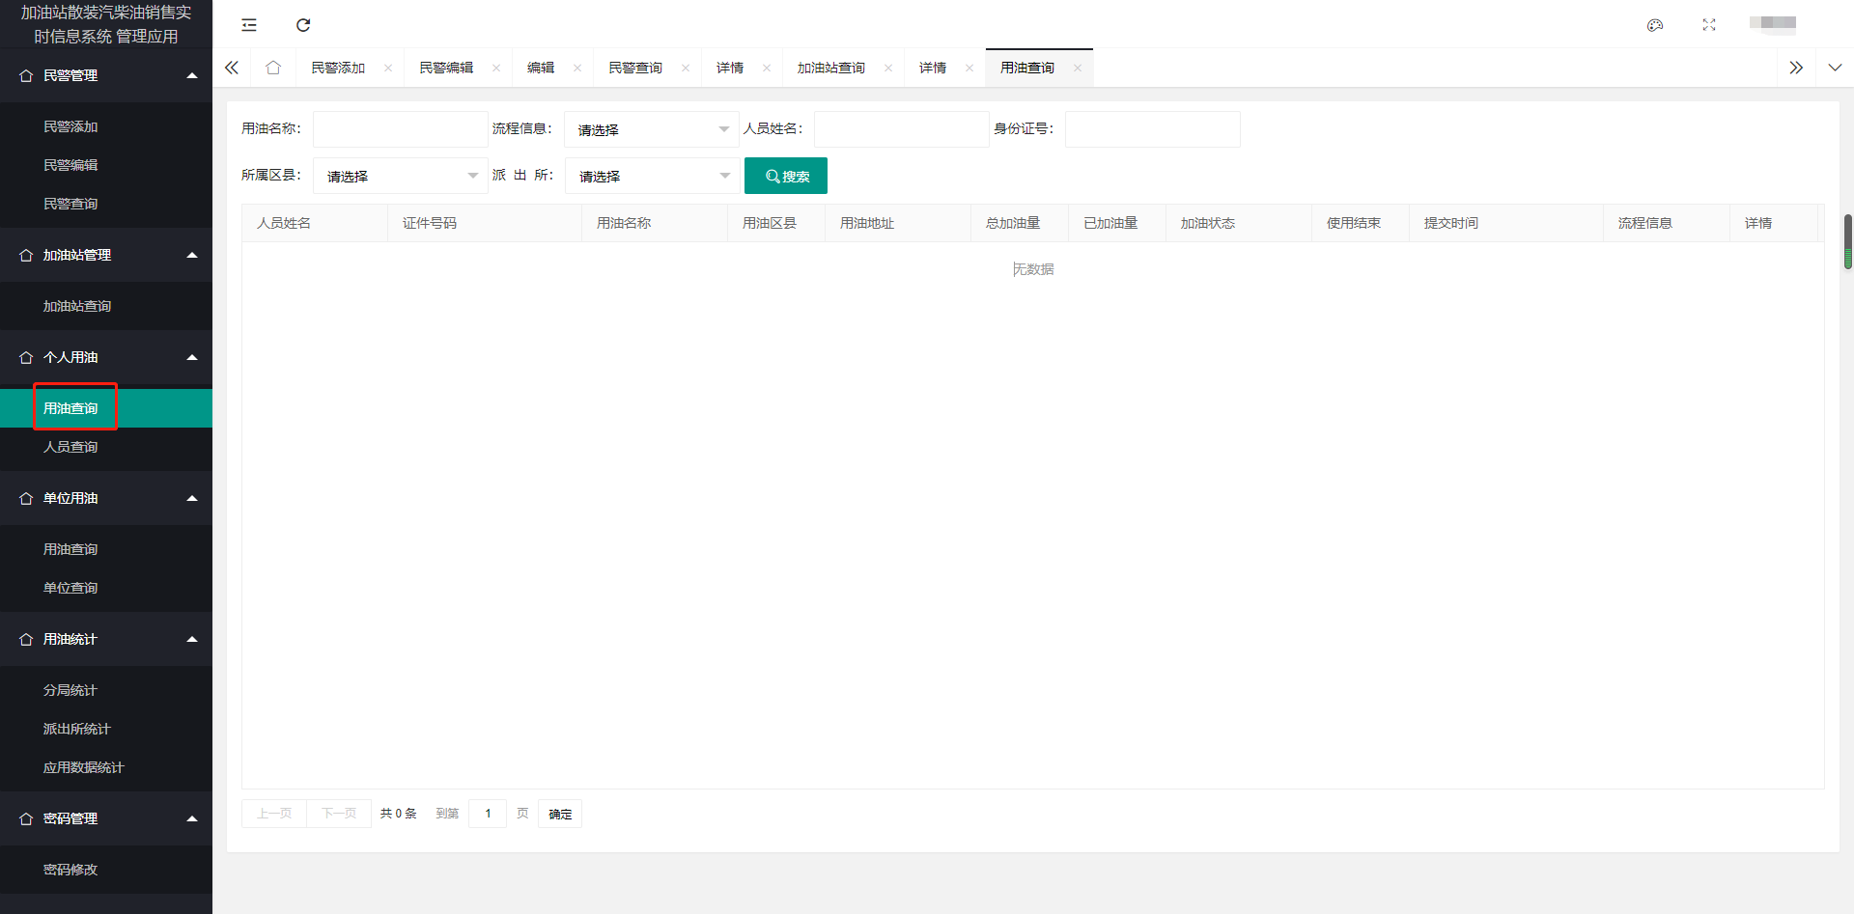

填写需要筛选的搜索条件，点击搜索按钮，进行查询
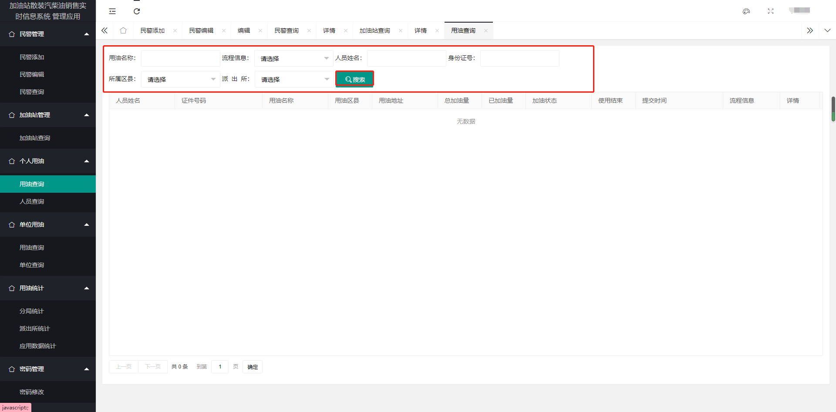
点击左侧【查看】进入用油详情页面
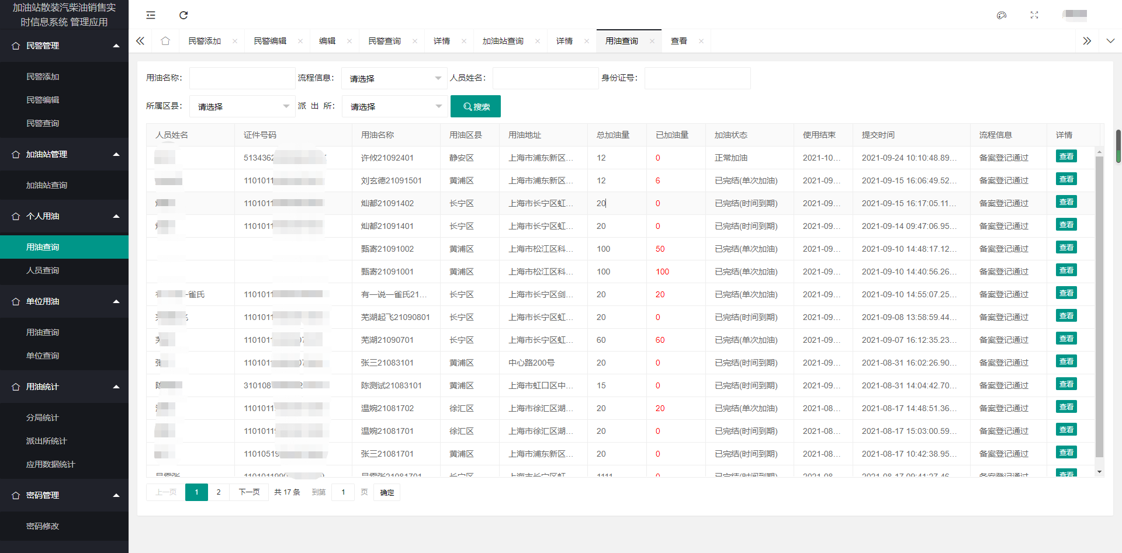
用油详情页面
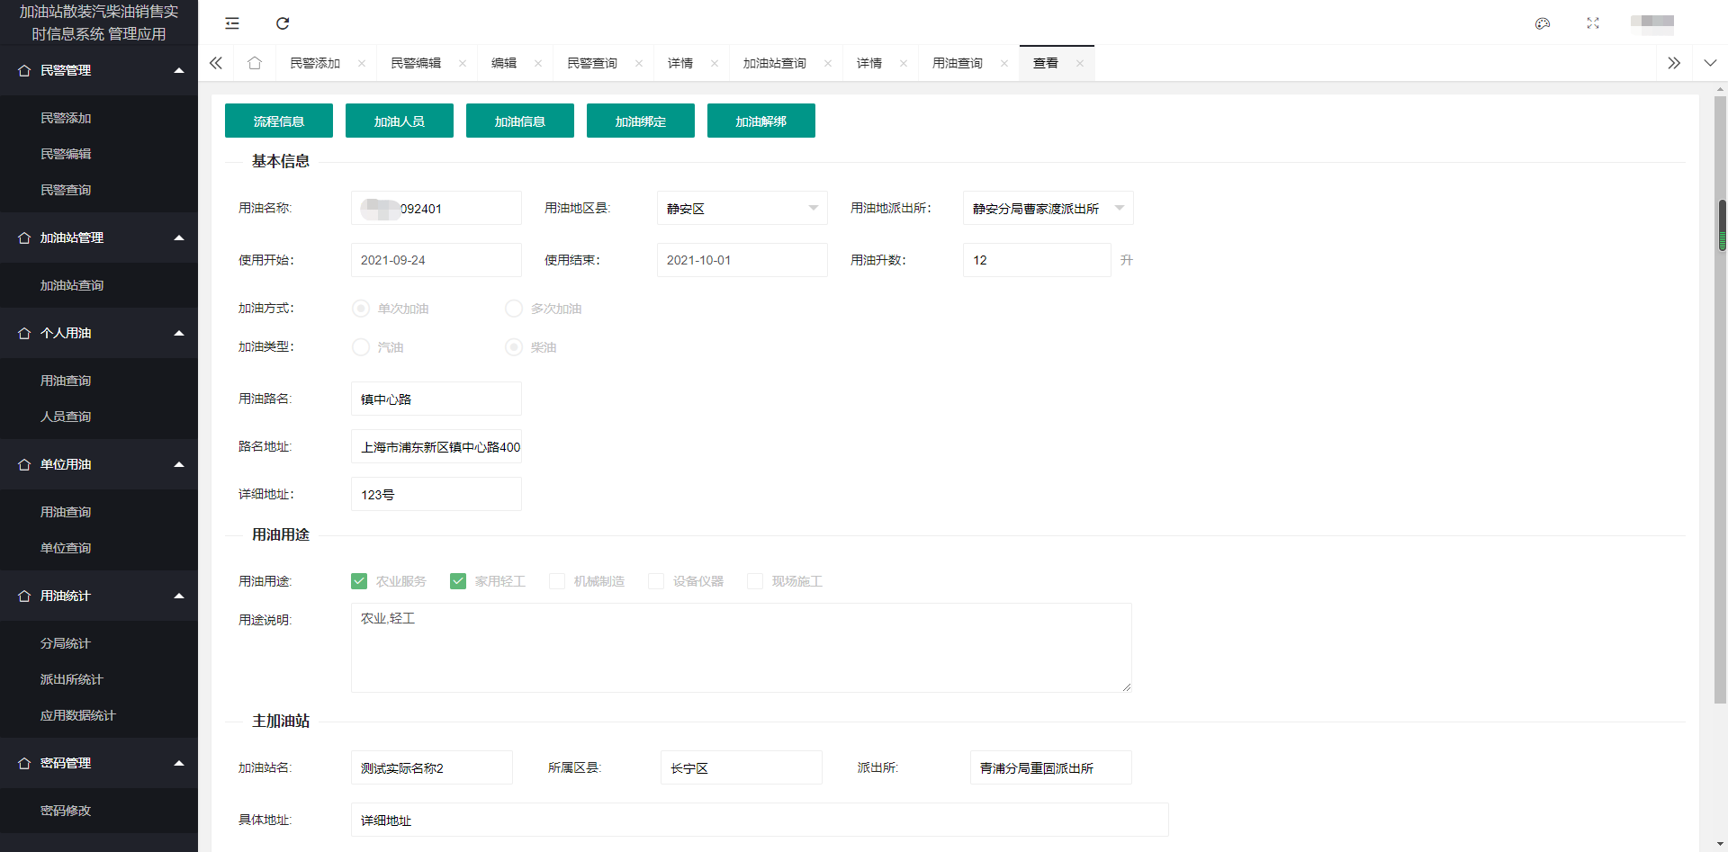
点击头部【流程信息】 查看当前用油信息的流程信息
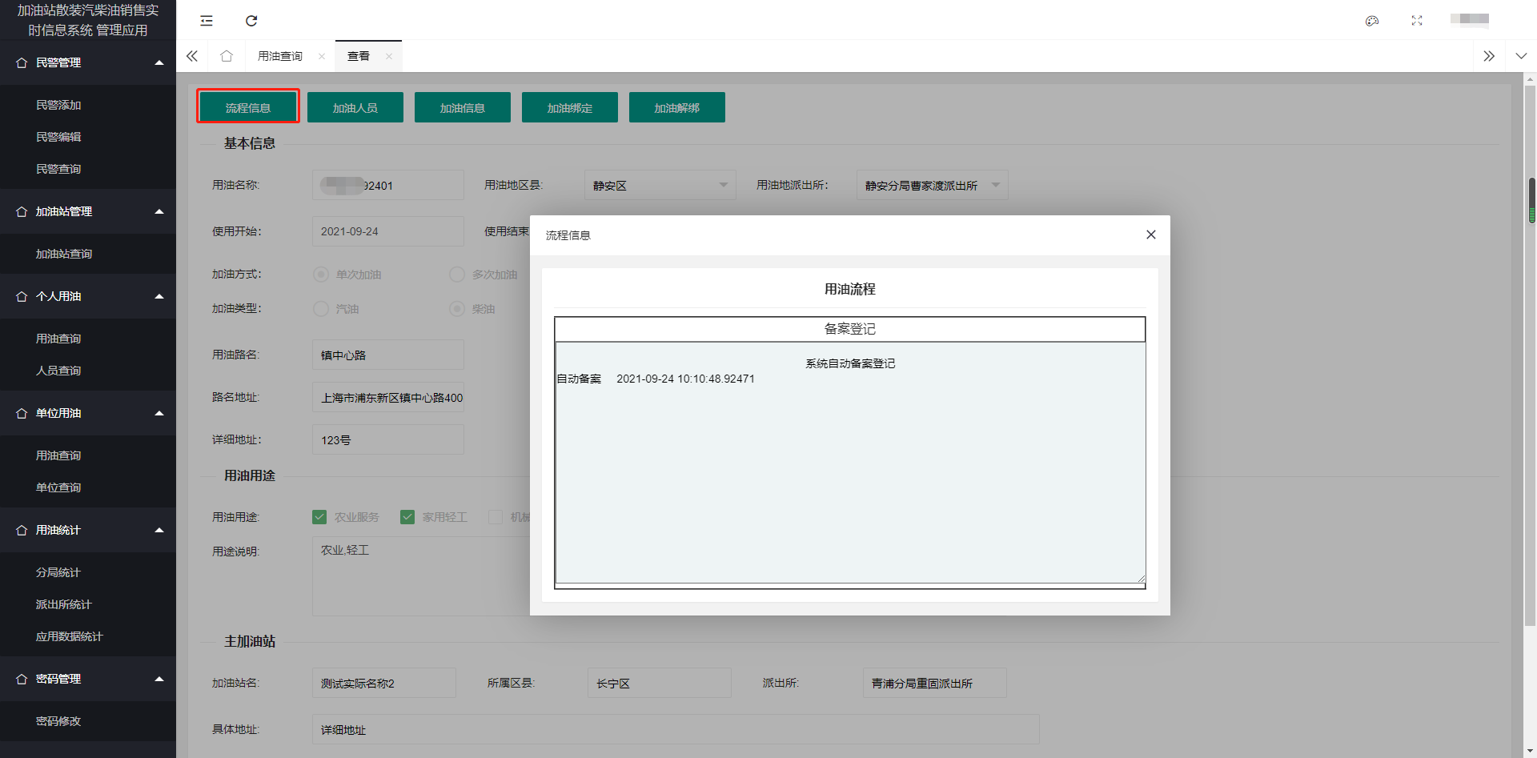
点击头部【加油人员】 查看当前用油信息的加油人员信息
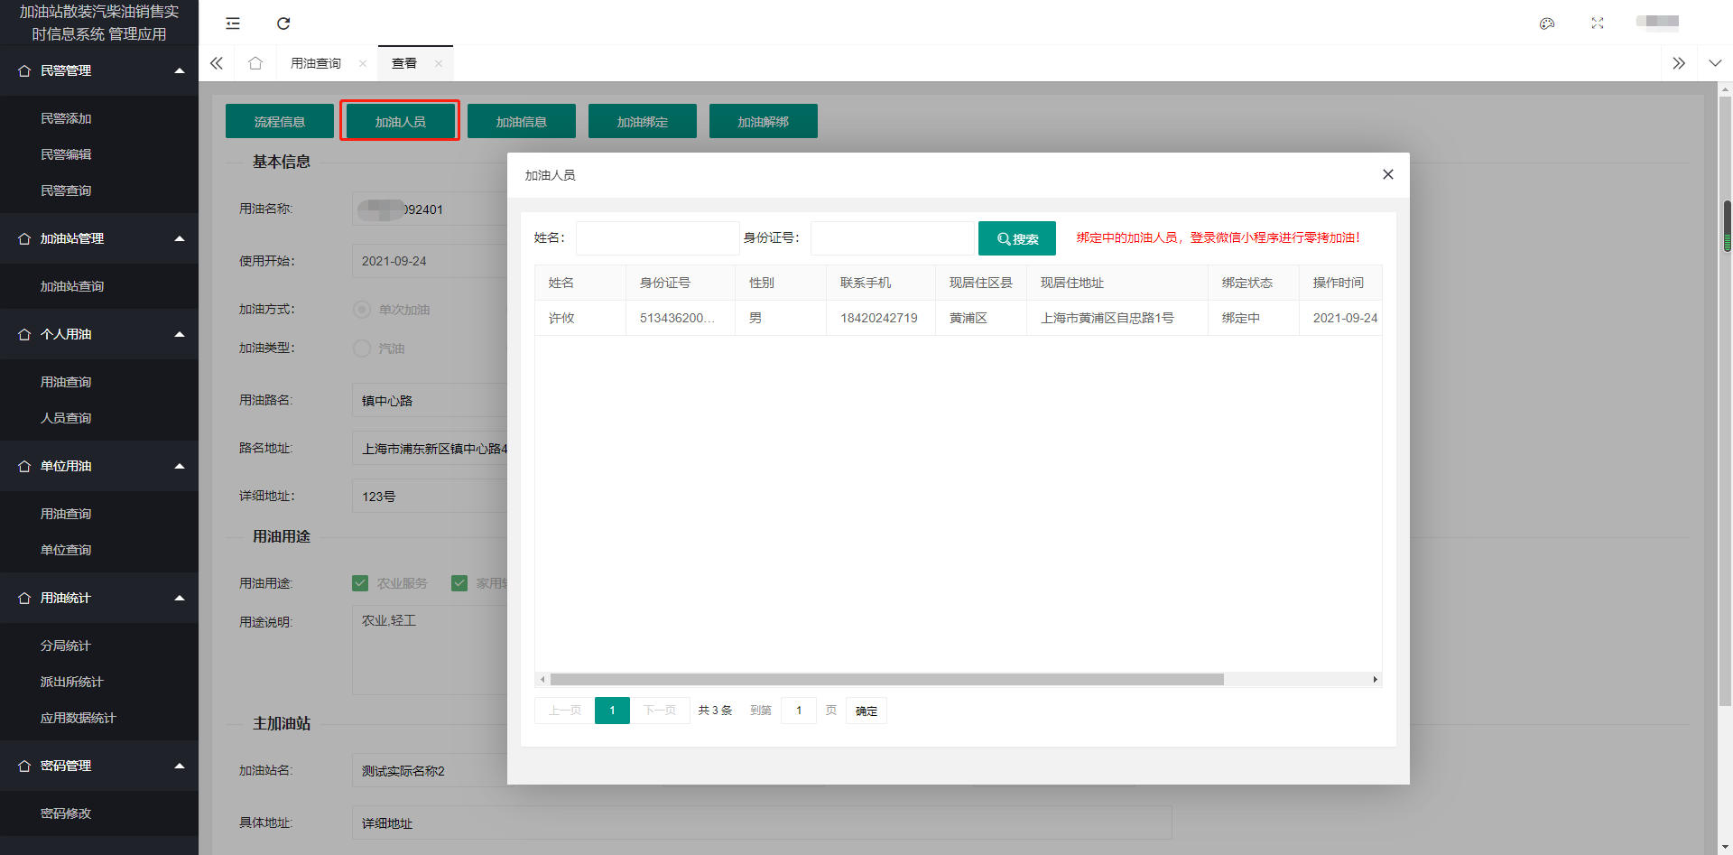
点击头部【加油信息】 查看当前用油信息的加油信息
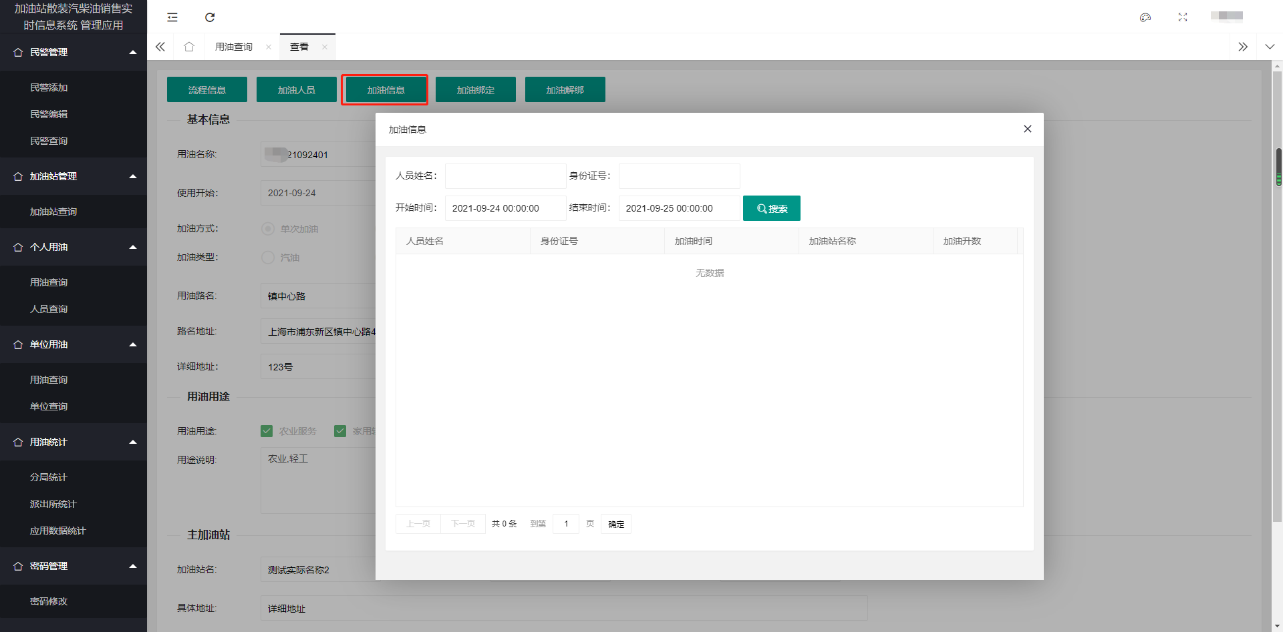
点击头部【加油绑定】 可以将人员与当前用油项目进行绑定
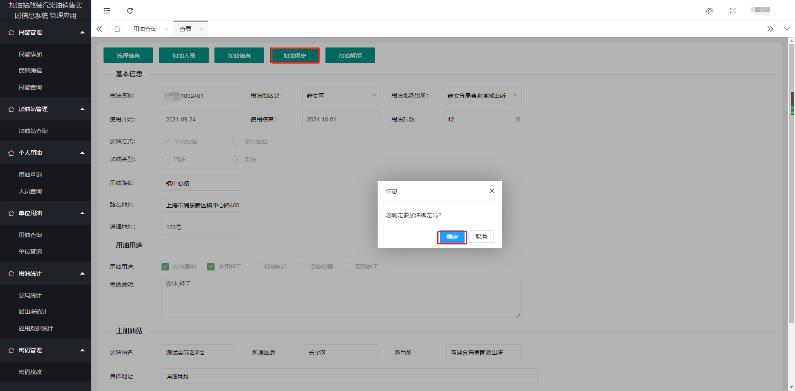
绑定成功提示
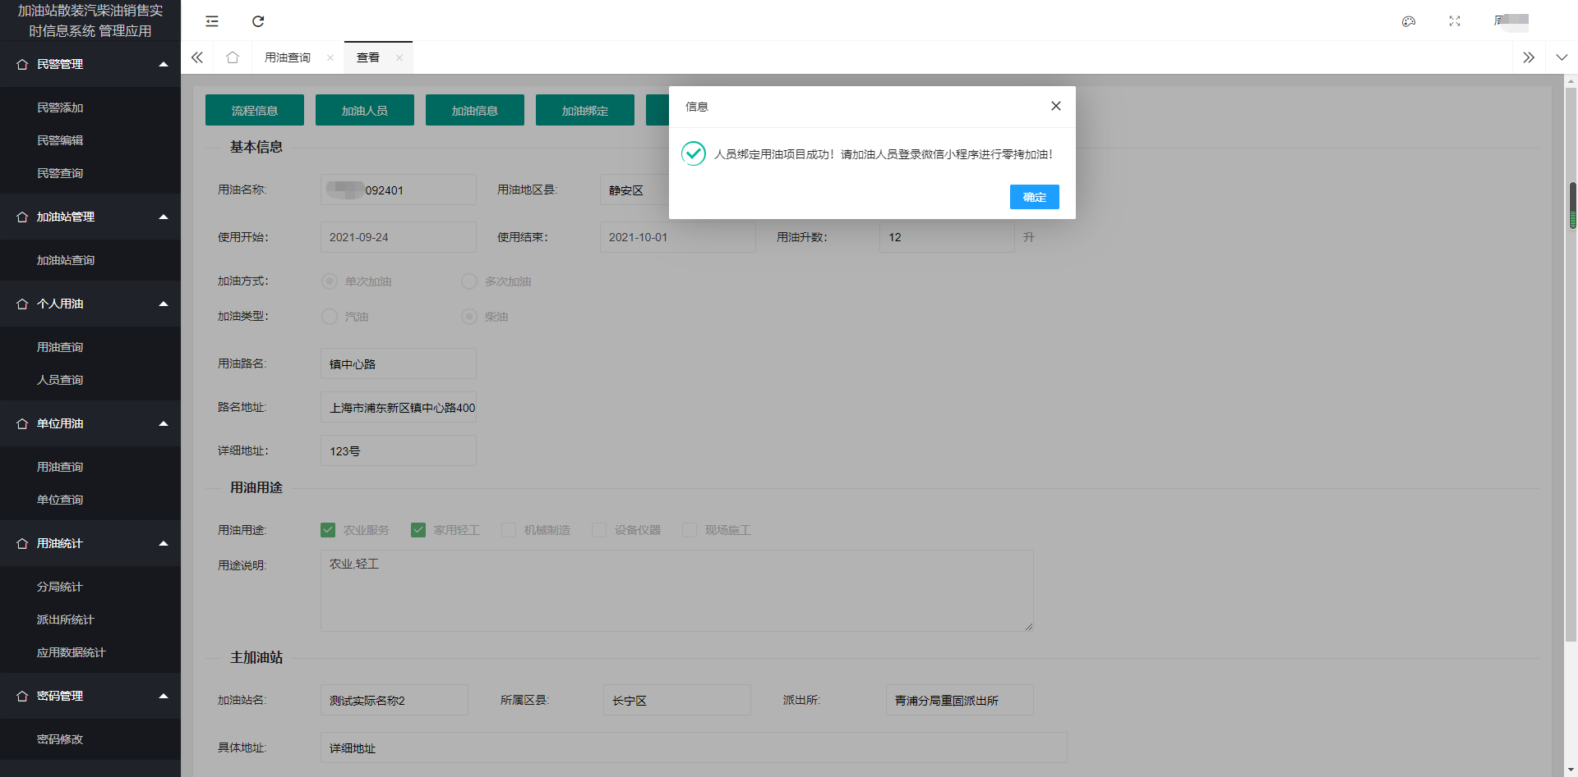
点击头部【加油解绑】 可以将人员与当前用油项目进行解绑
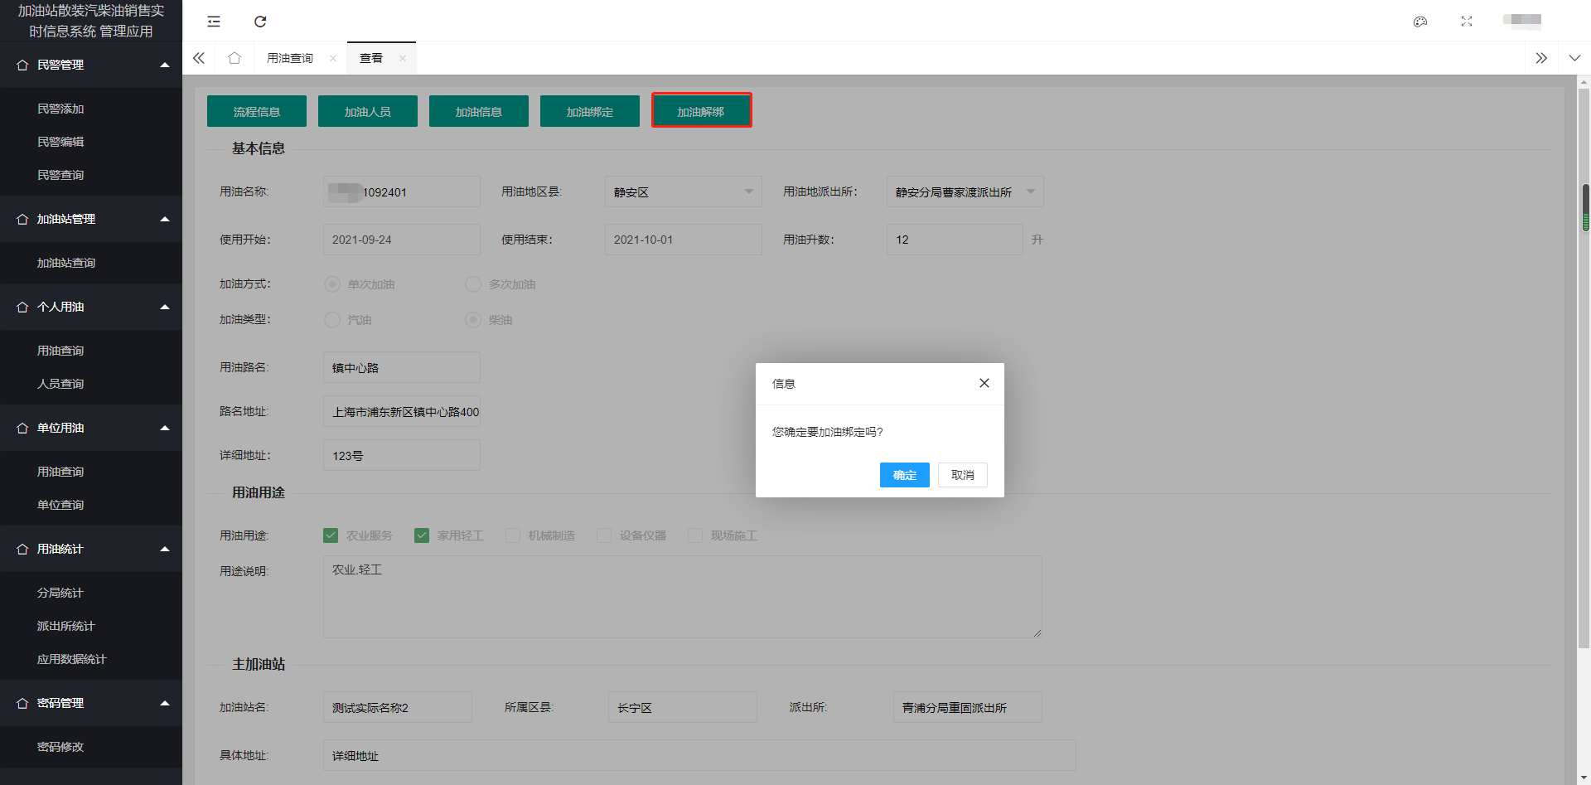
解绑成功提示
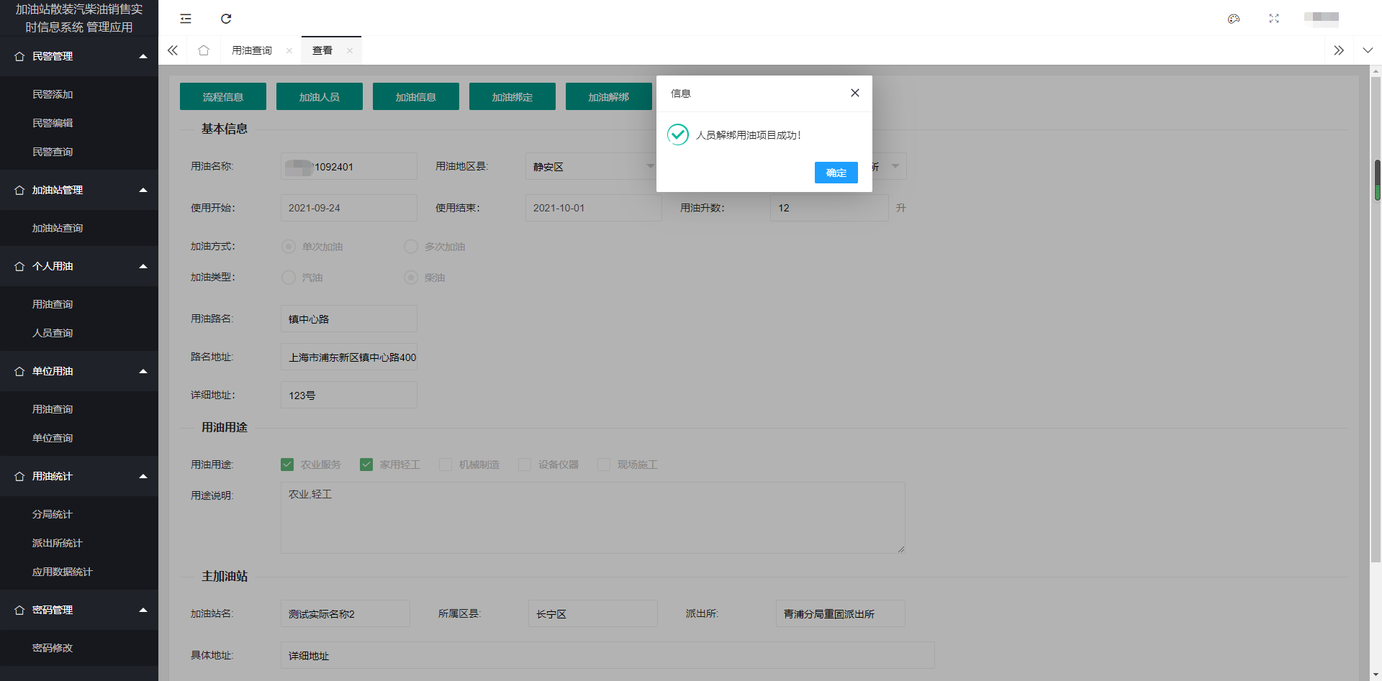

人员查询
点击左侧菜单【人员查询】，进入人员查询页面
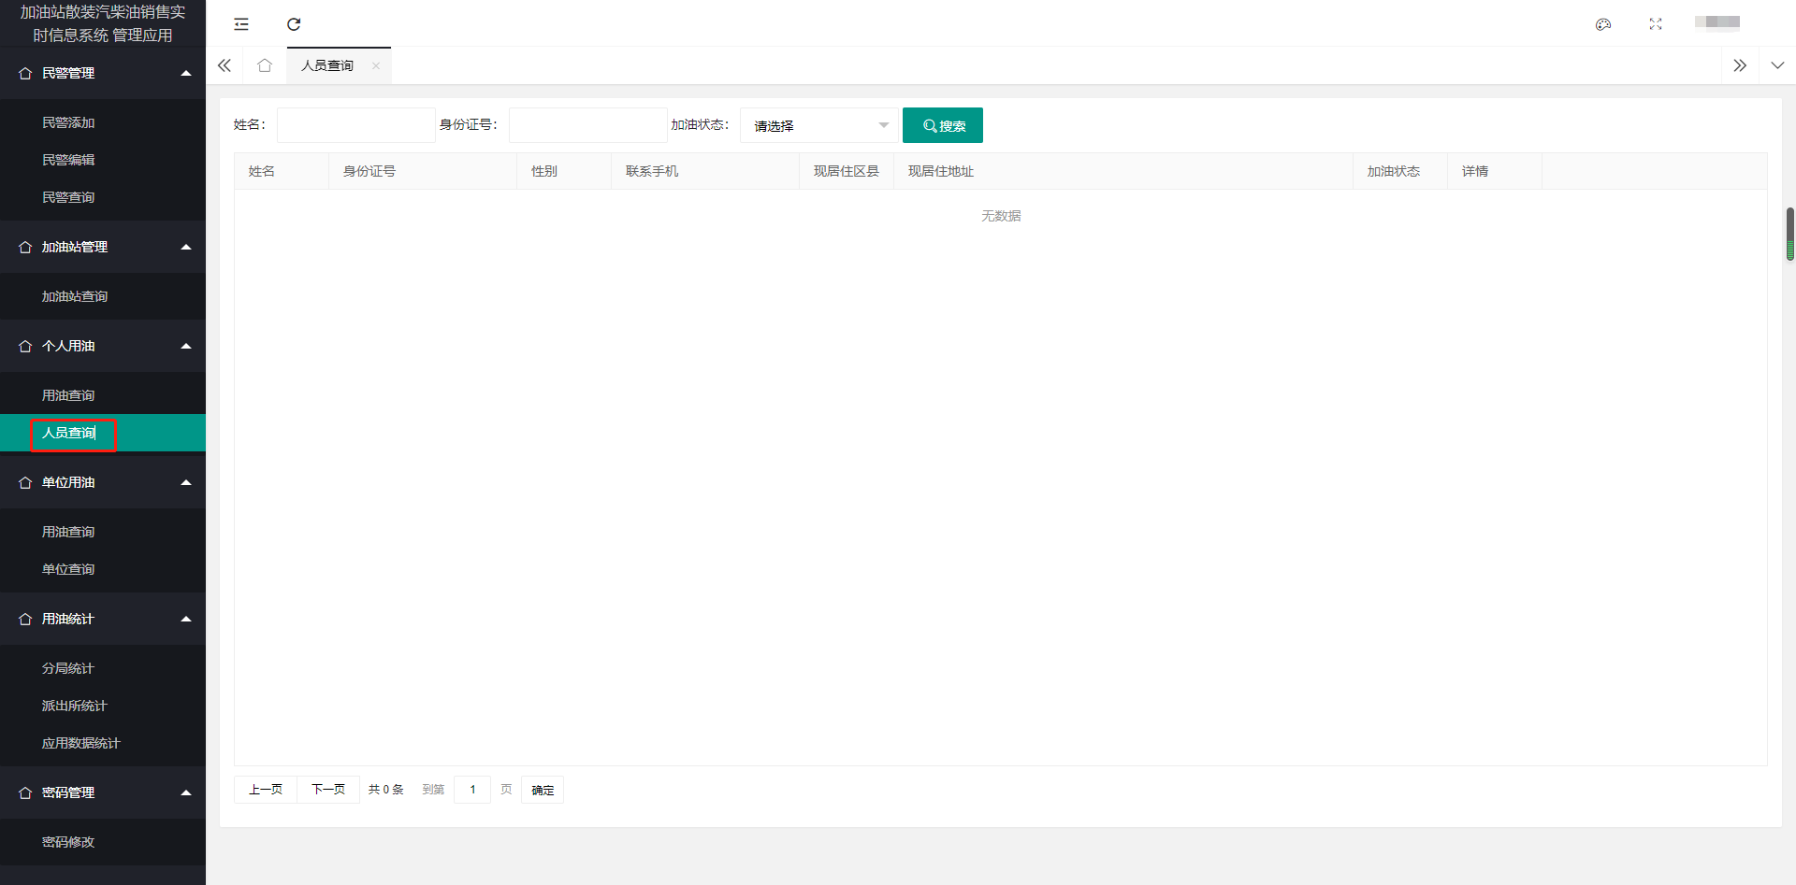

填写需要筛选的搜索条件，点击搜索按钮，进行查询
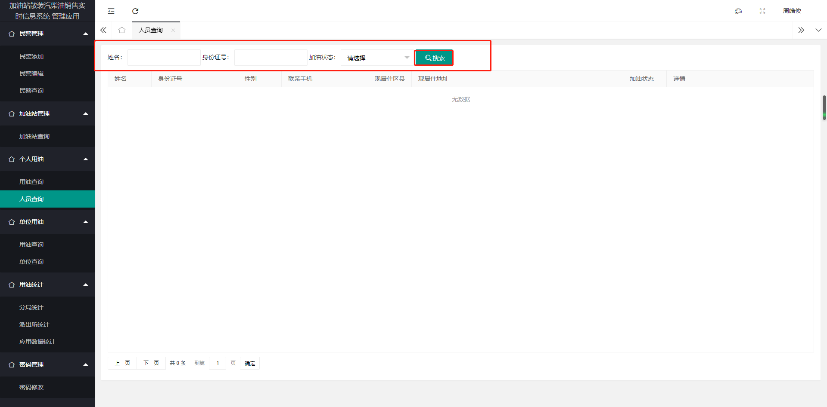
点击右侧【详情】进入人员详情页面
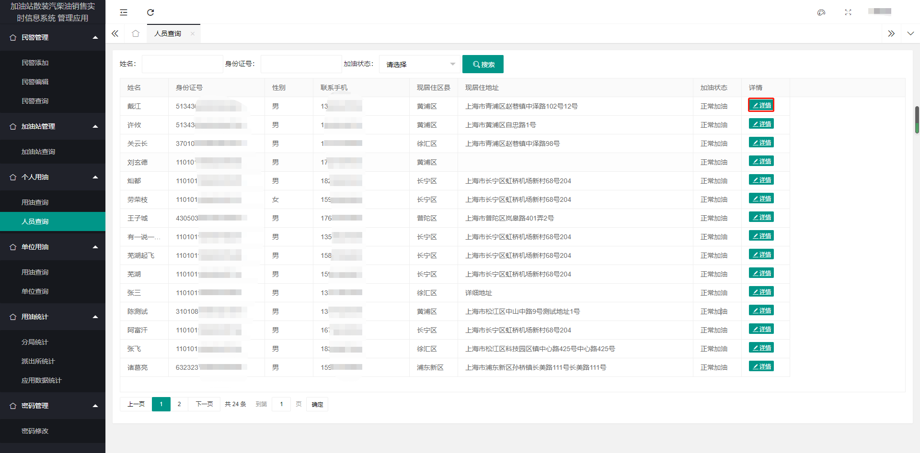
个人详情页面
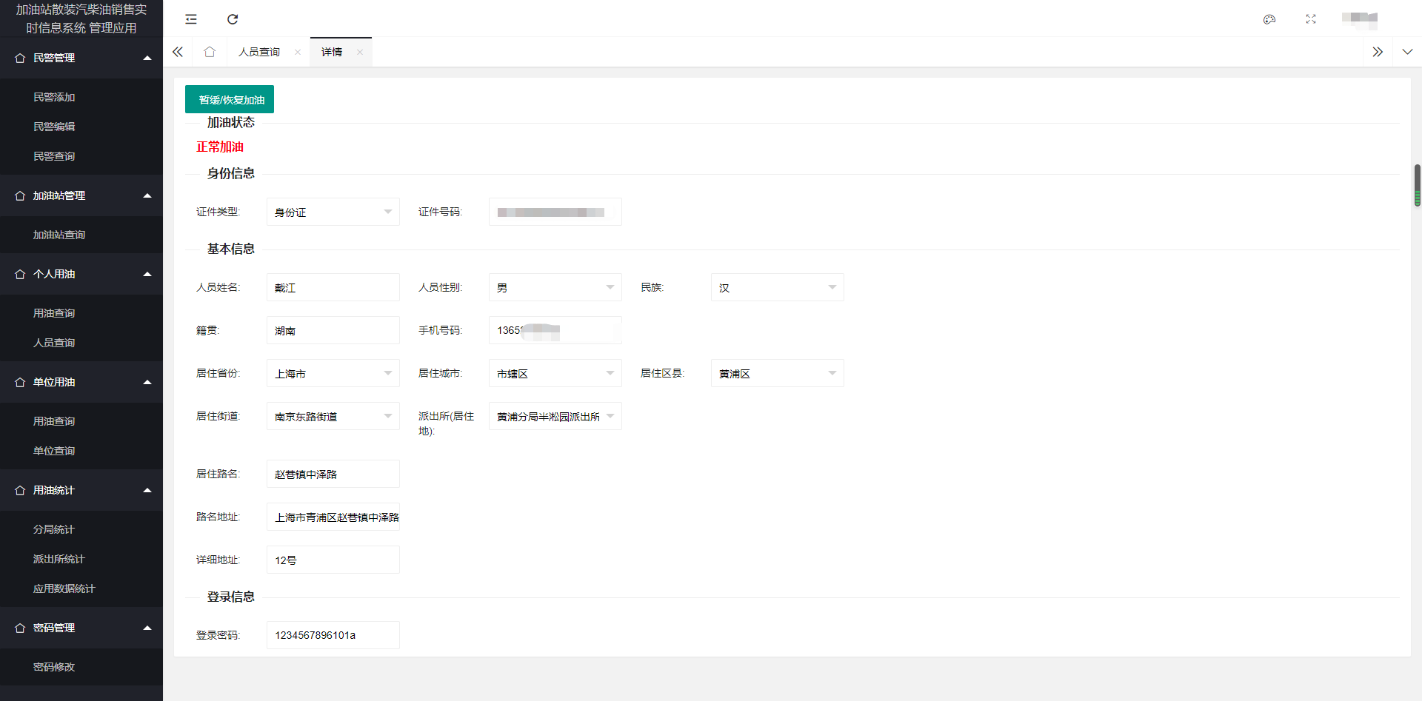
点击头部【暂缓/恢复加油】按钮，可以改变当前人员的加油状态
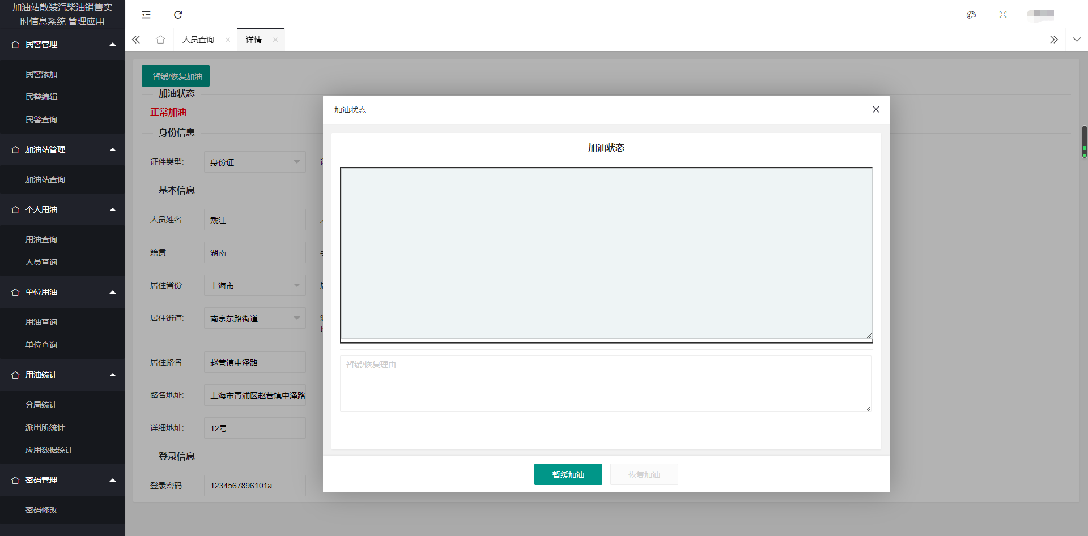
填写暂缓/恢复加油信息 ，点击底部按钮 完成
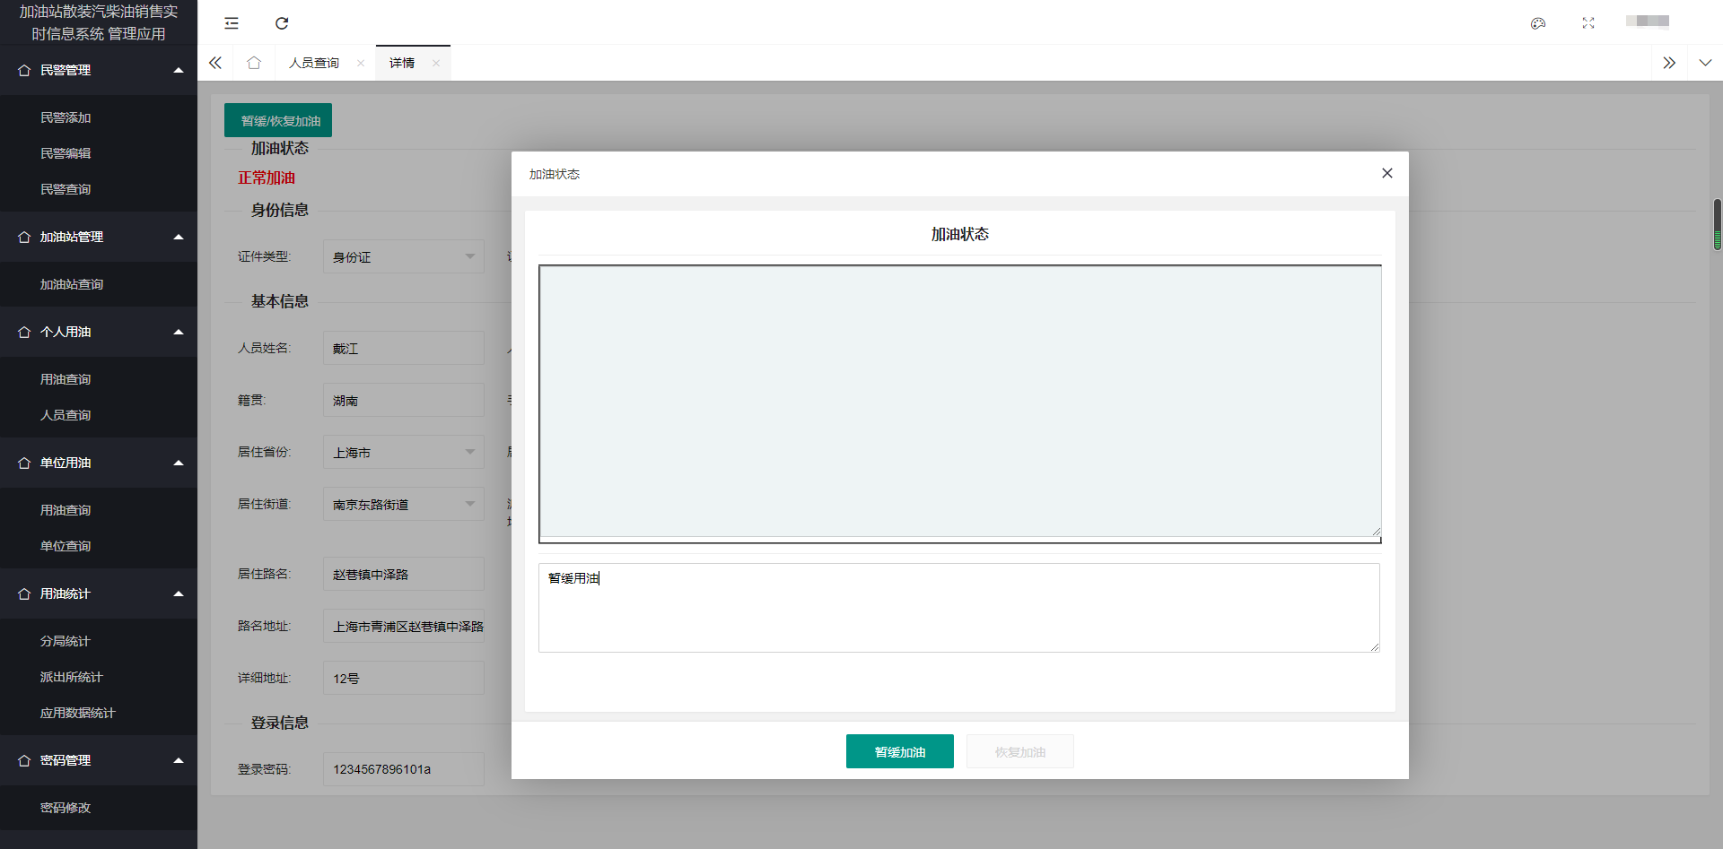

【个人暂缓/恢复加油 发送短信通知个人】
暂缓/恢复用油 成功提示
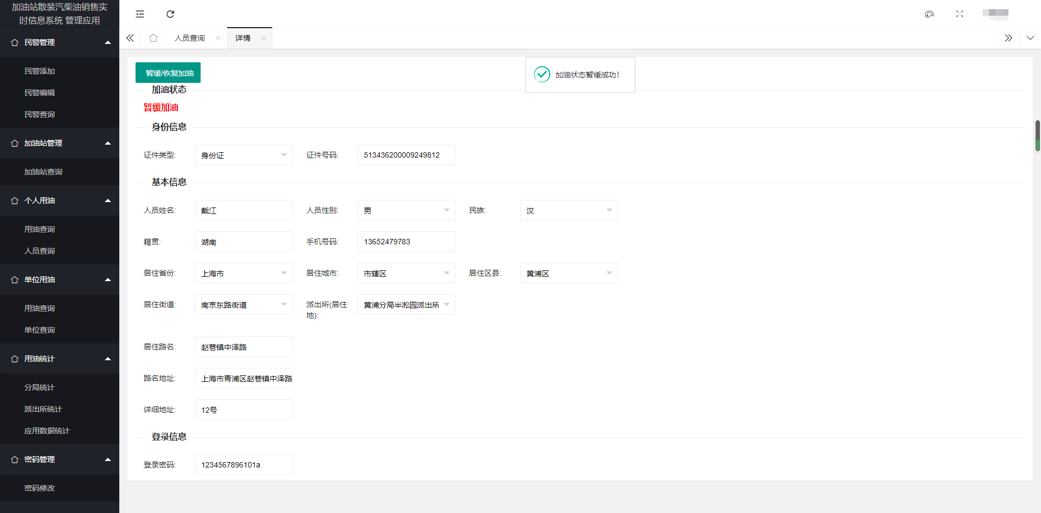

单位用油

用油查询
点击左侧菜单【用油查询】进入单位用油查询页面
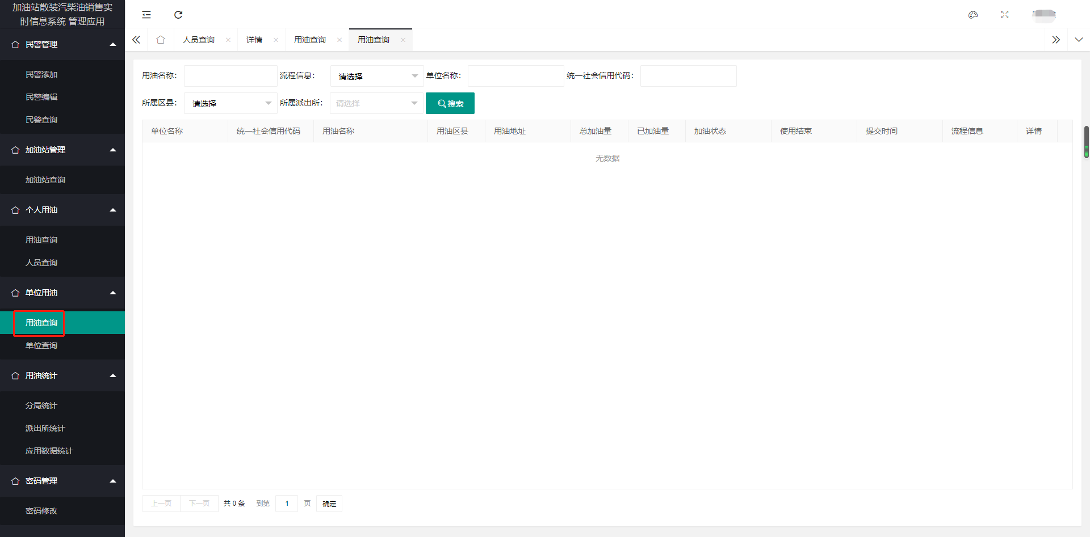
填写需要筛选的搜索条件，点击搜索按钮，进行查询
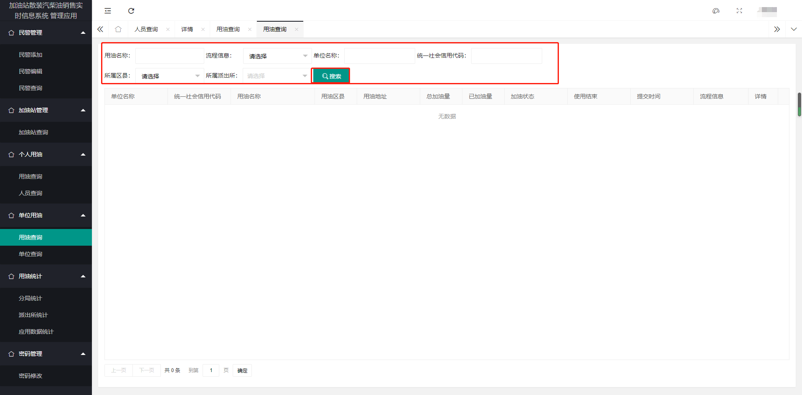

点击右侧【详情】进入单位用油详情页面
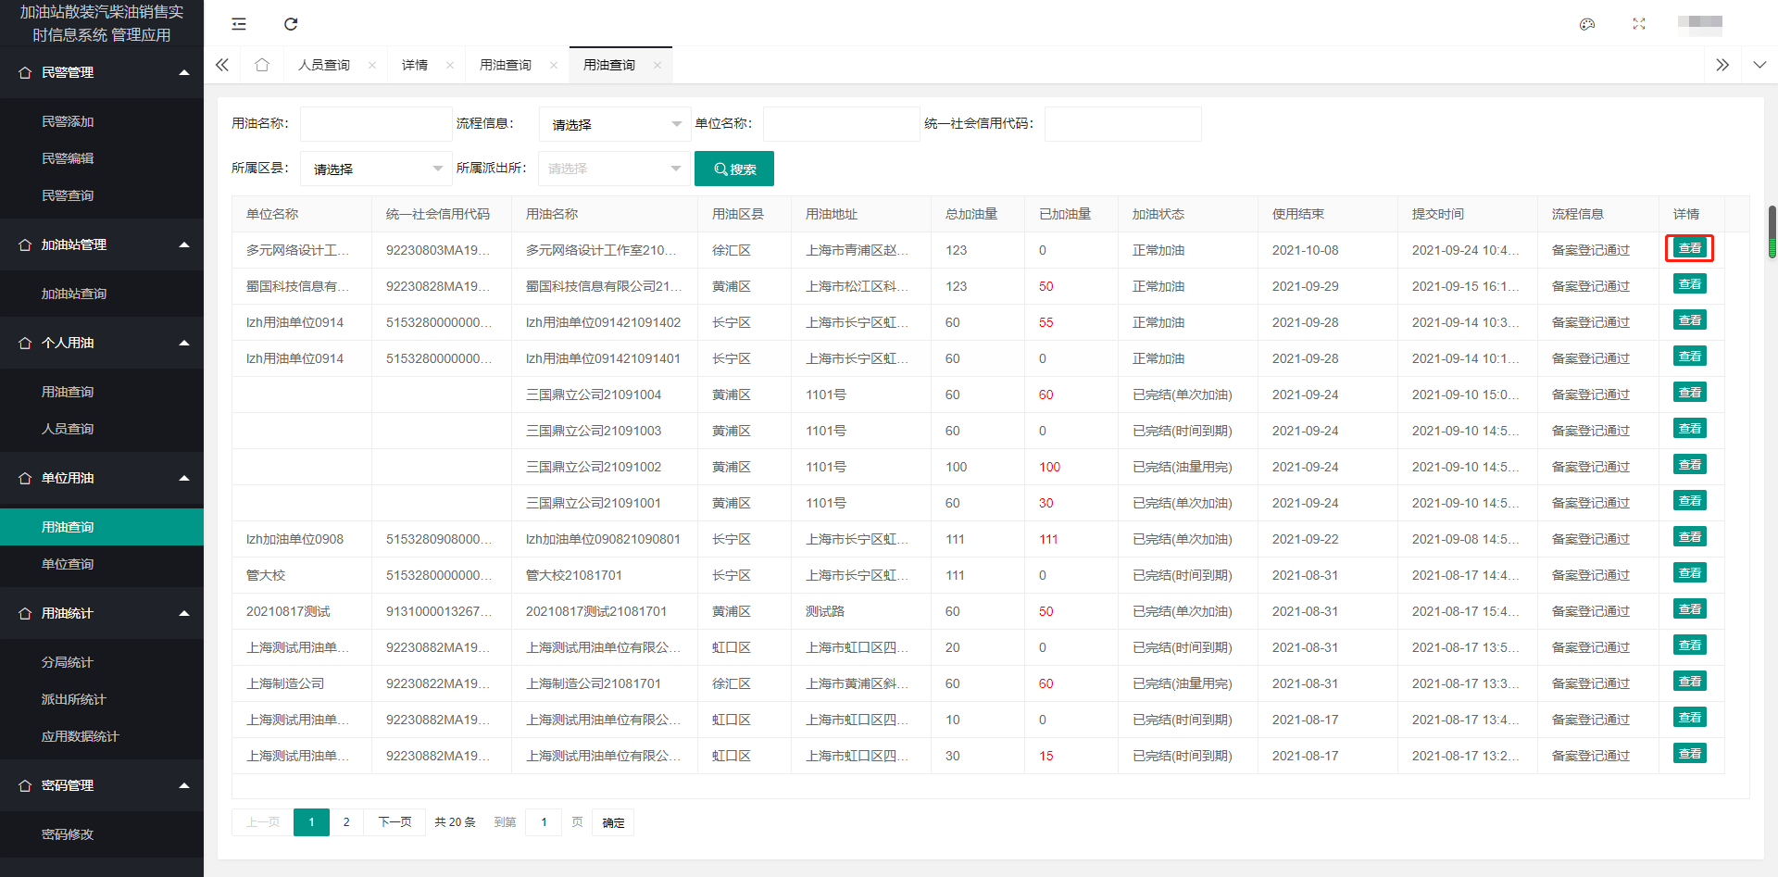

单位用油详情
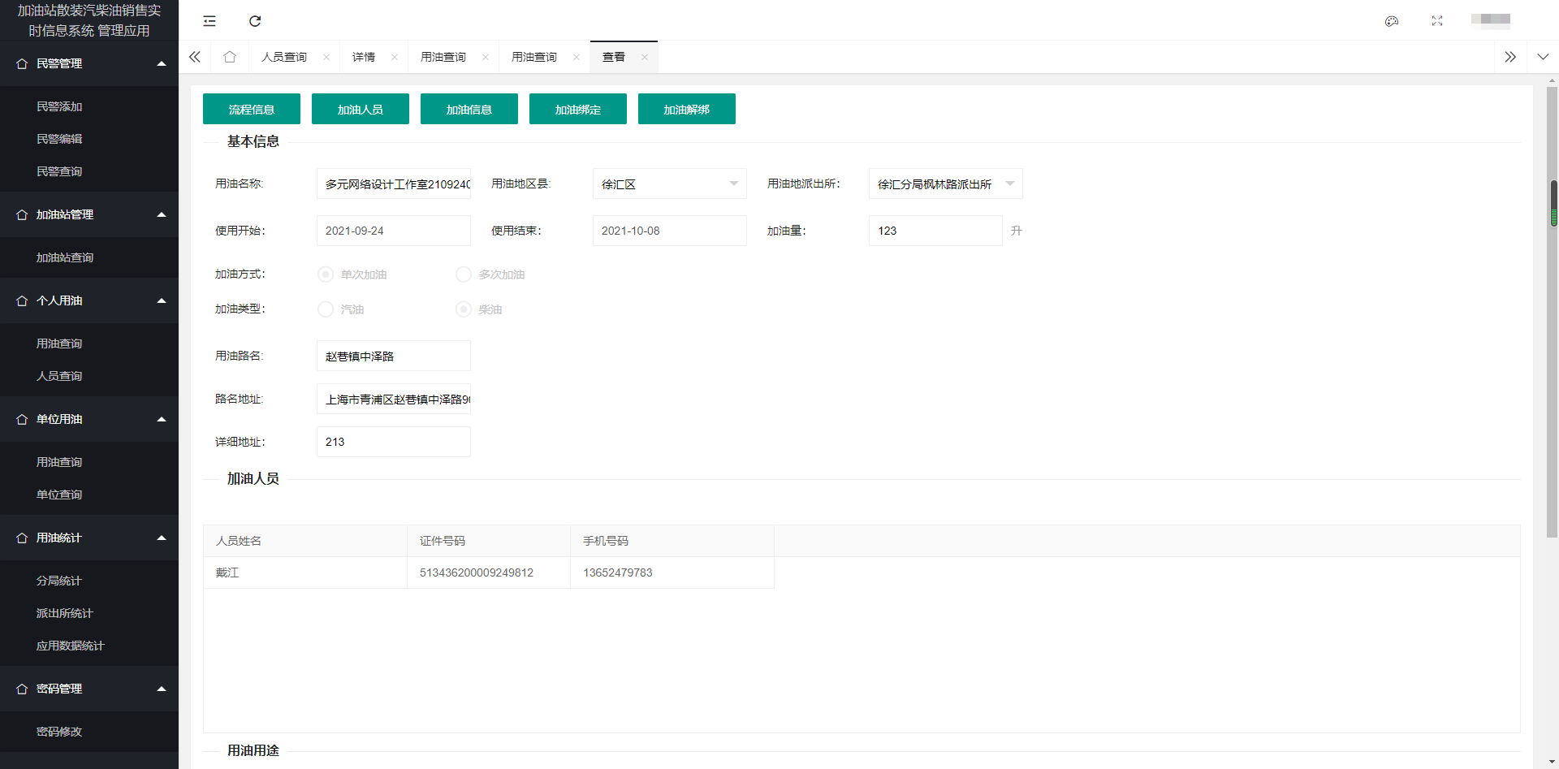

点击头部【流程信息】查看当前用油项目流程信息
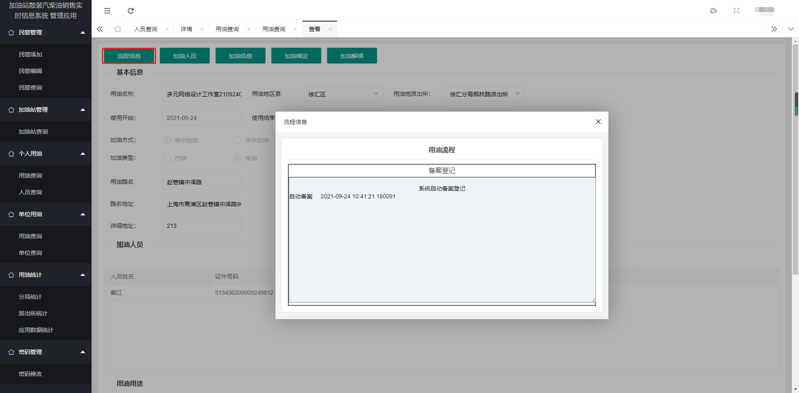
点击头部【加油人员】查看当前用油项目加油人员信息
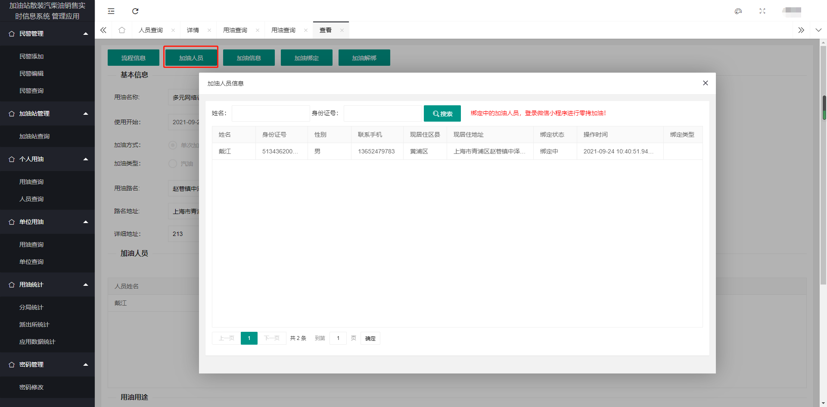
点击头部【加油信息】查看当前用油项目加油记录信息
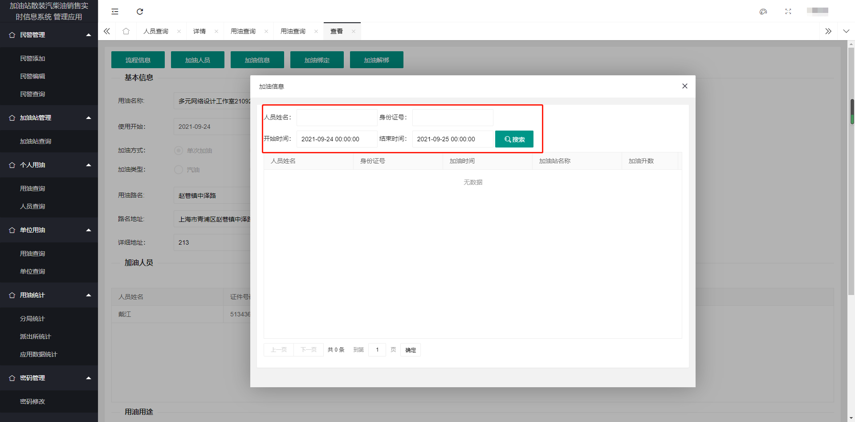
点击头部【加油绑定】可以对当前用油项目进行人员绑定
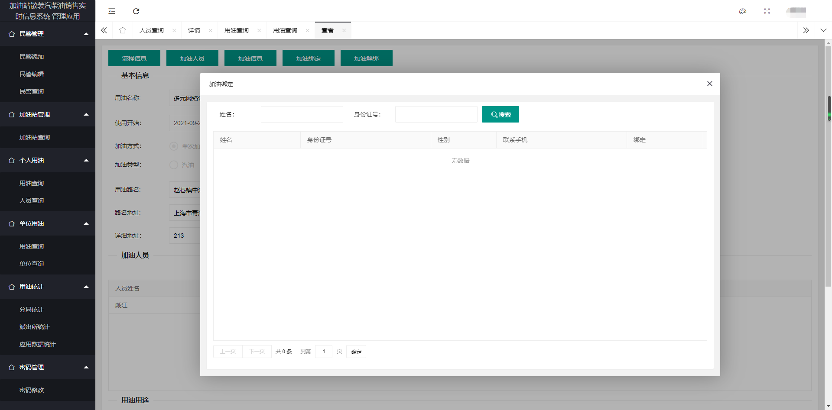
点击头部【加油解绑】可以对当前用油项目进行人员解绑
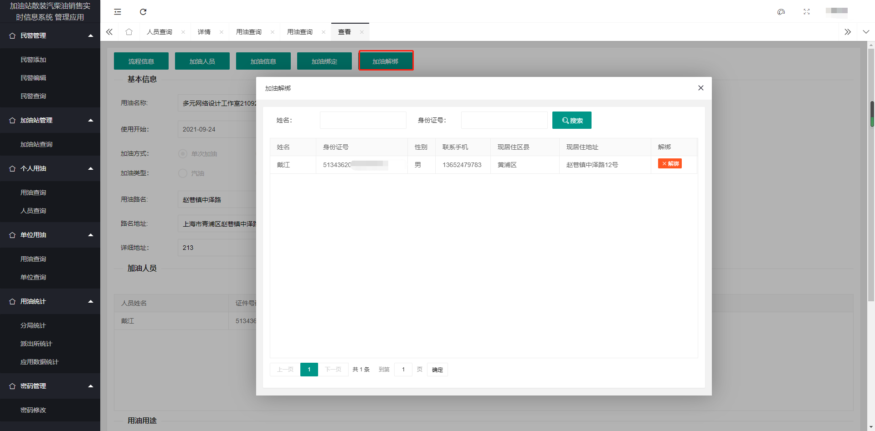

单位查询
点击左侧【单位查询】页面 ，进入单位查询
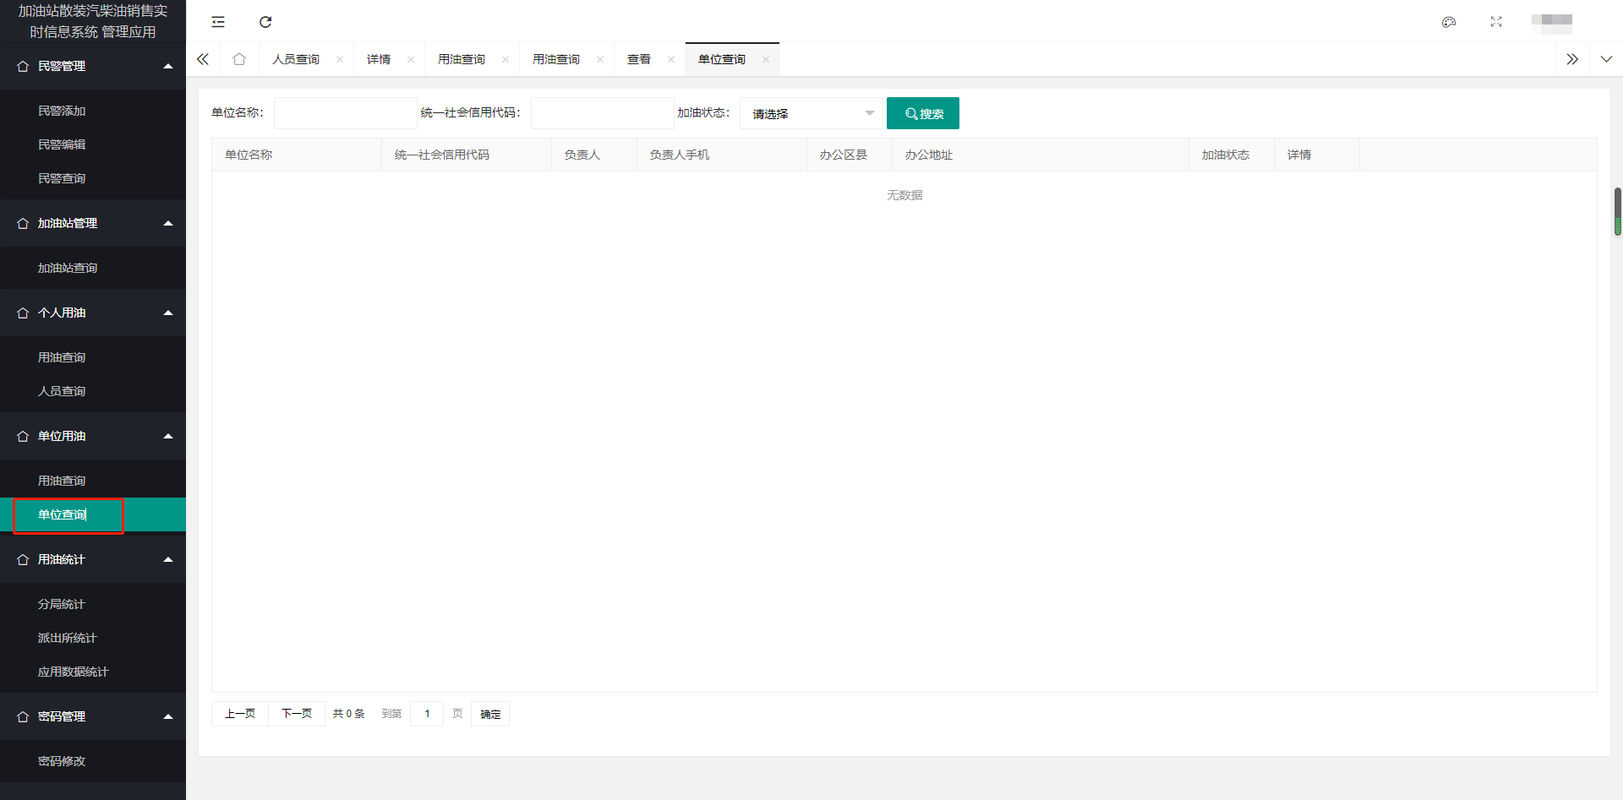
填写需要筛选的搜索条件，点击搜索按钮，进行查询
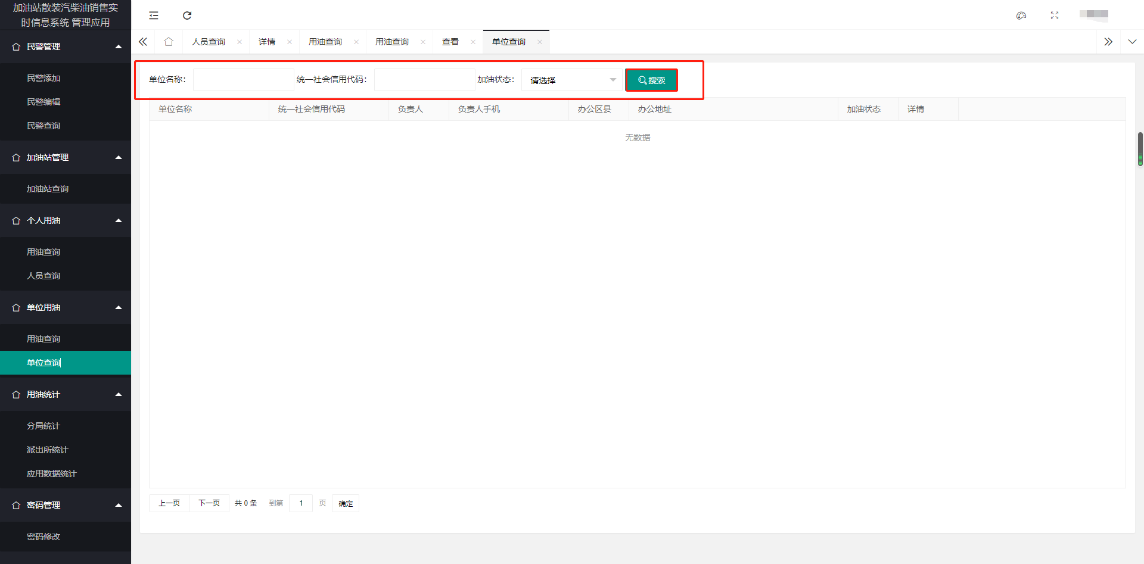

点击右侧【详情】进入单位详情页面
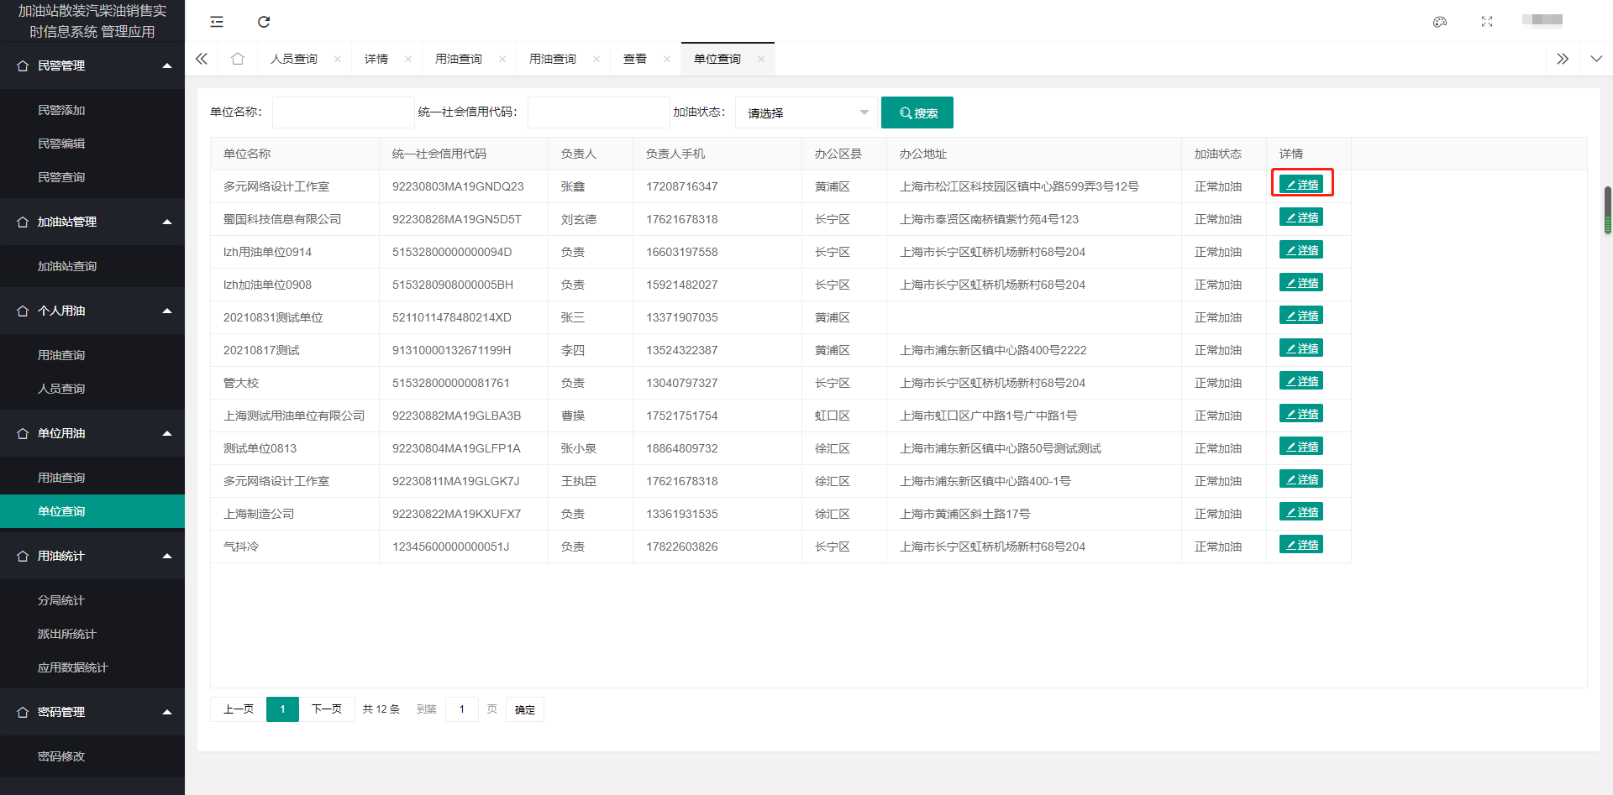
单位详情页面
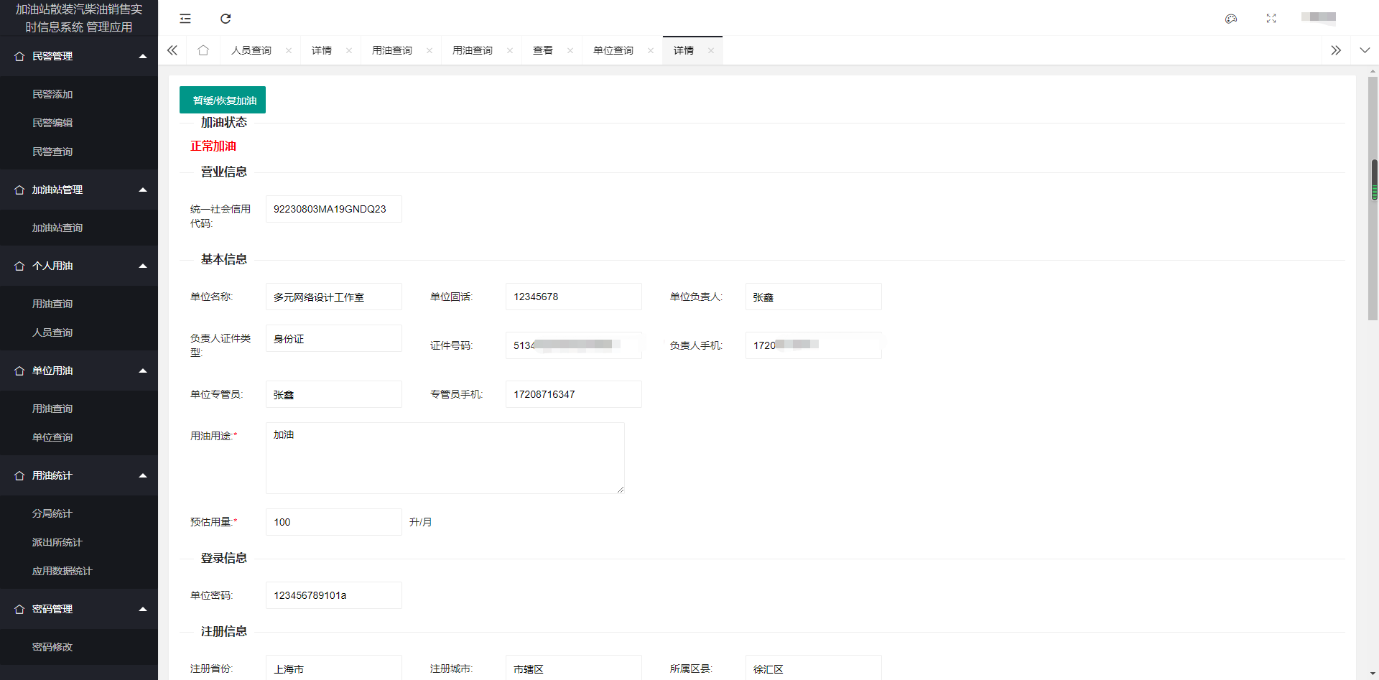
点击头部【暂缓/恢复加油】按钮，可以改变当前单位的加油状态
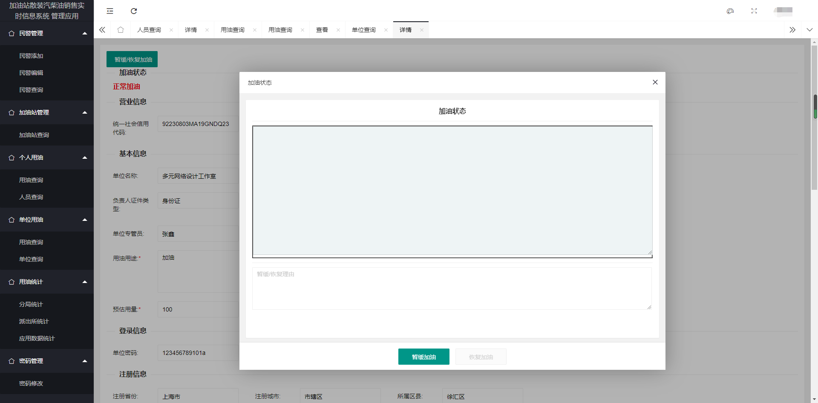
填写暂缓/恢复加油信息 ，点击底部按钮 完成
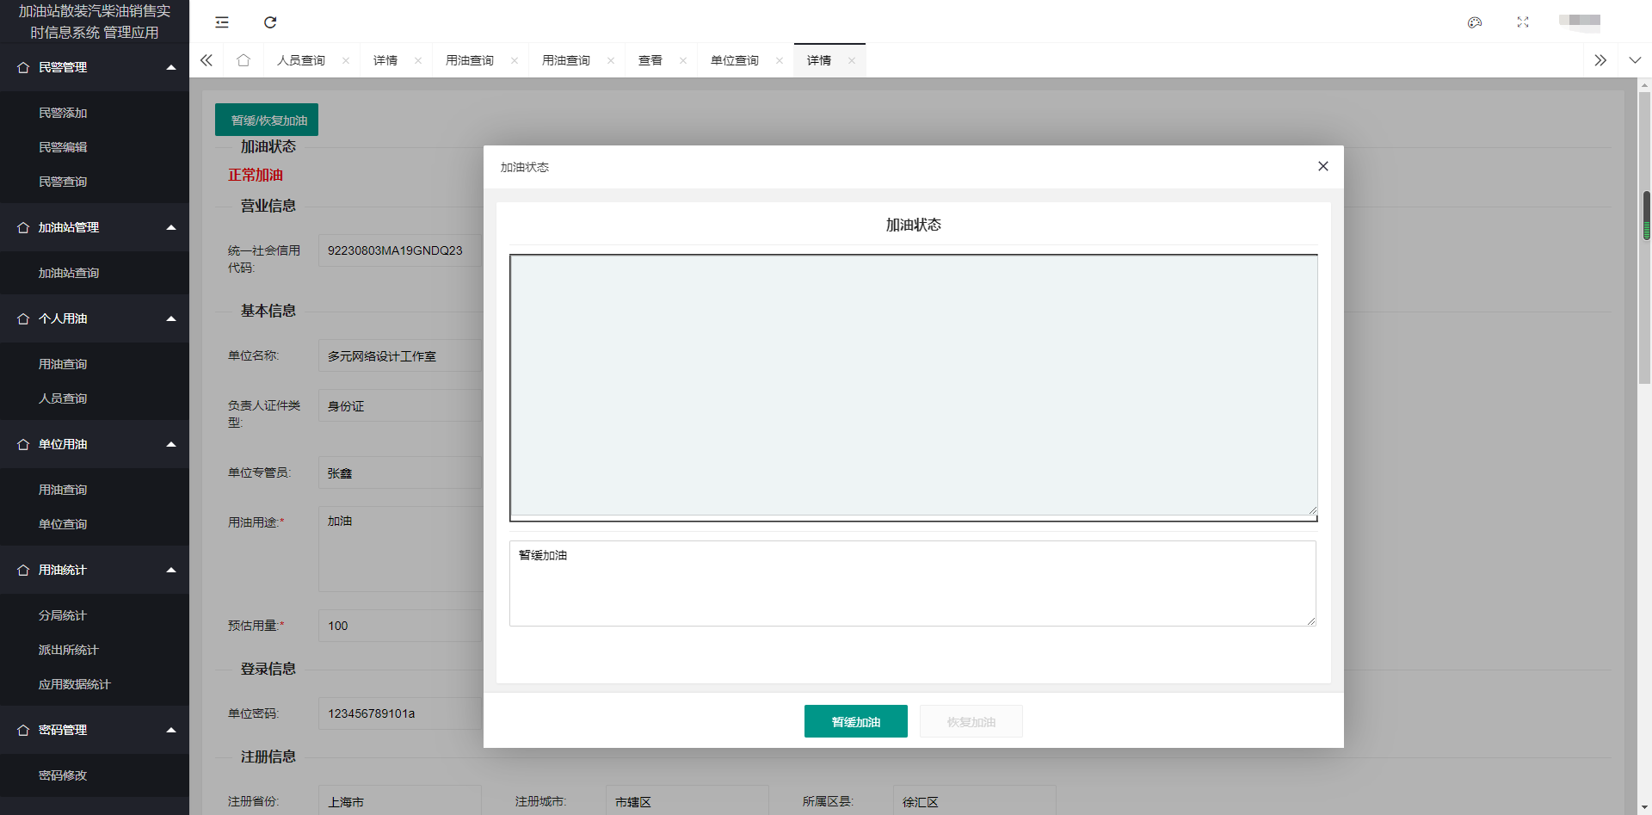
【单位暂缓/恢复加油 会发送短信通知单位负责人,专管员】
暂缓/恢复用油 成功提示
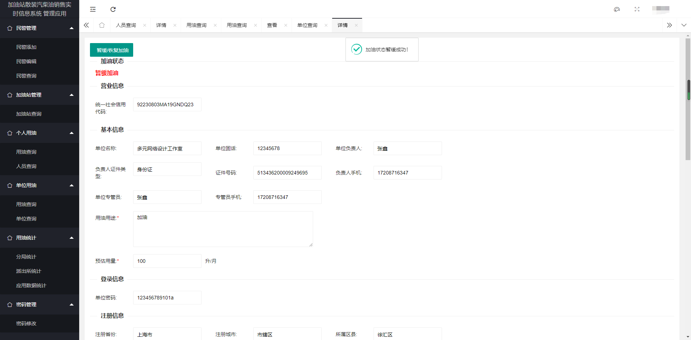

用油统计

分局统计
点击左侧菜单【分局统计】进入分局统计页面
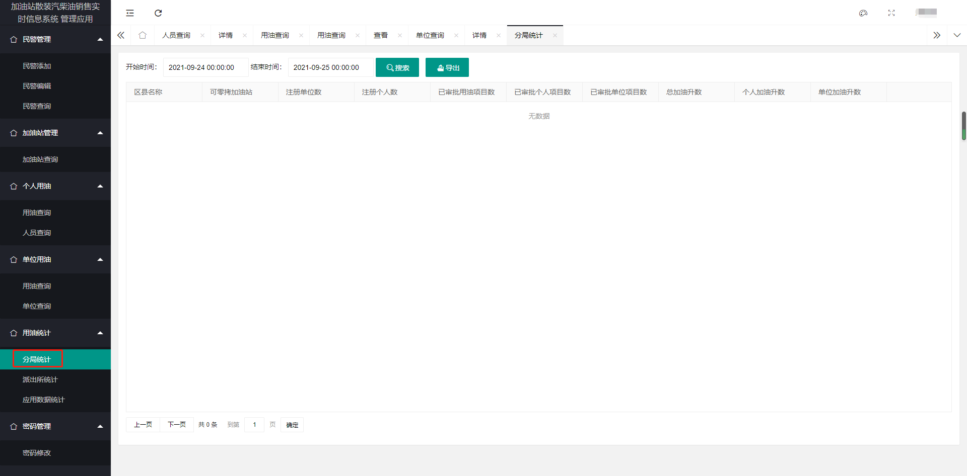
填写需要筛选的搜索条件，点击搜索按钮，进行查询
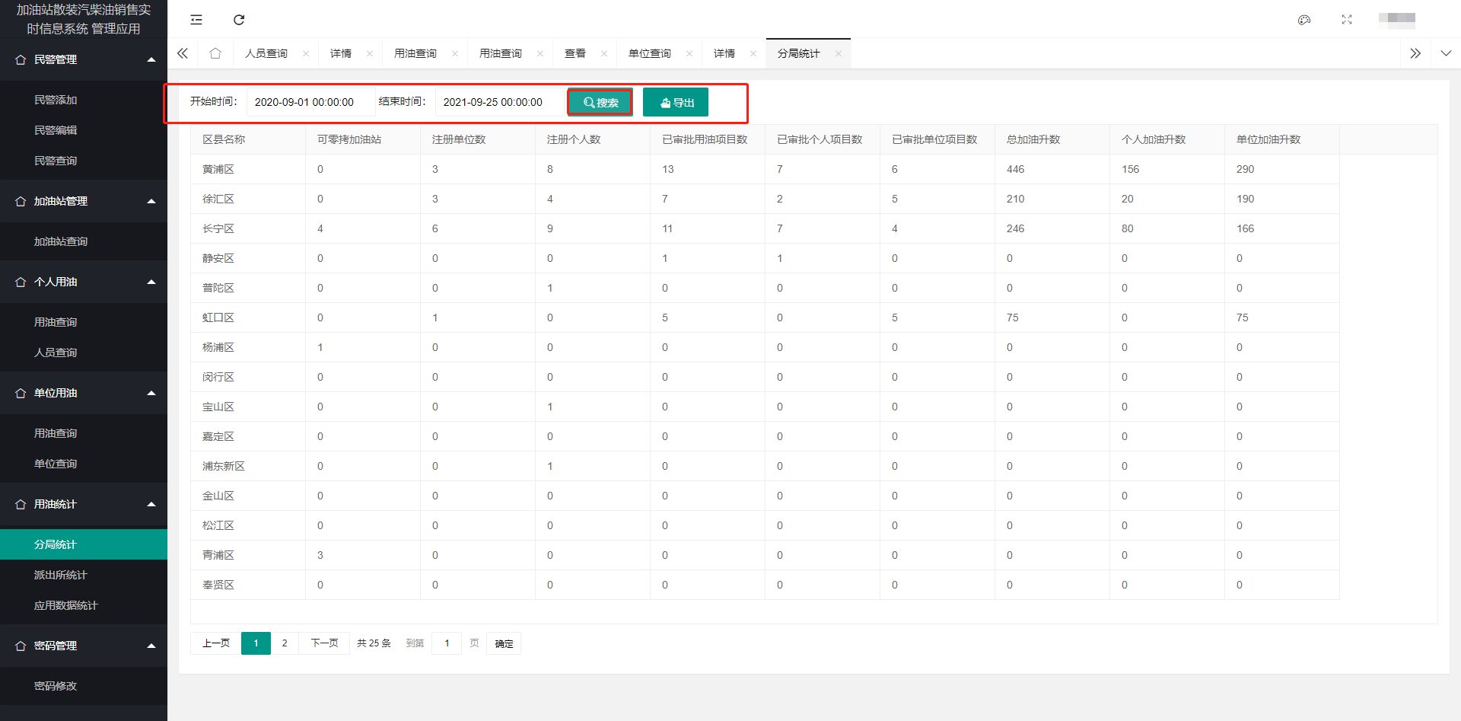

点击【导出】按钮，即可导出查询出的信息
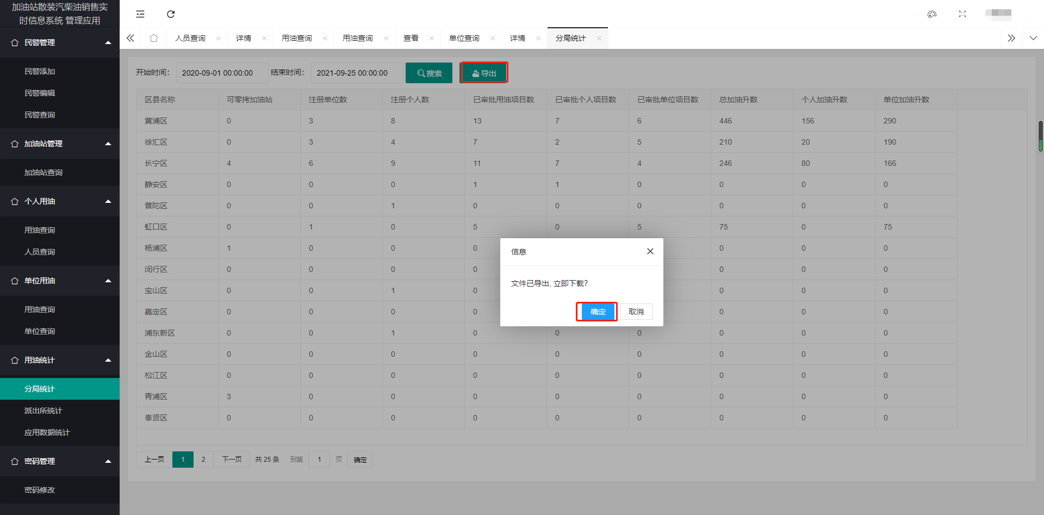
导出文件信息
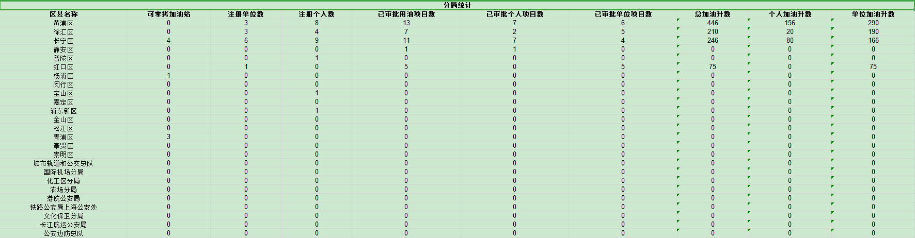

派出所统计
点击左侧菜单【派出所统计】进入派出所统计页面
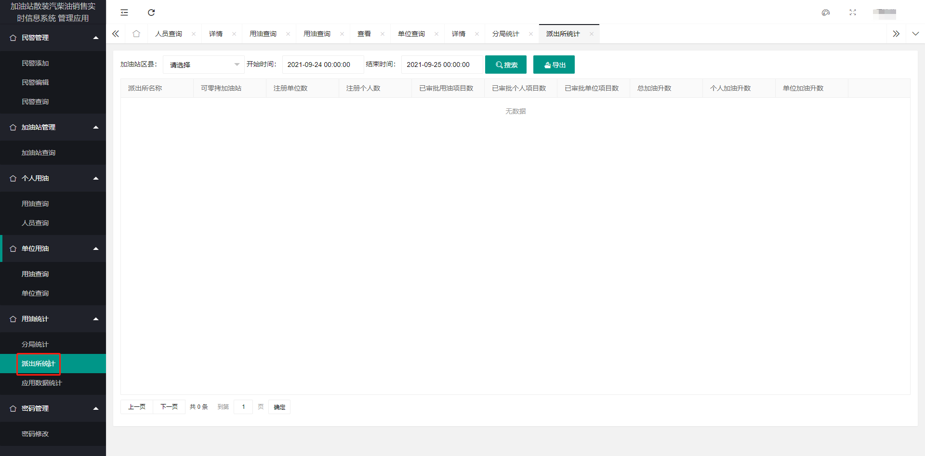
填写需要筛选的搜索条件，点击搜索按钮，进行查询
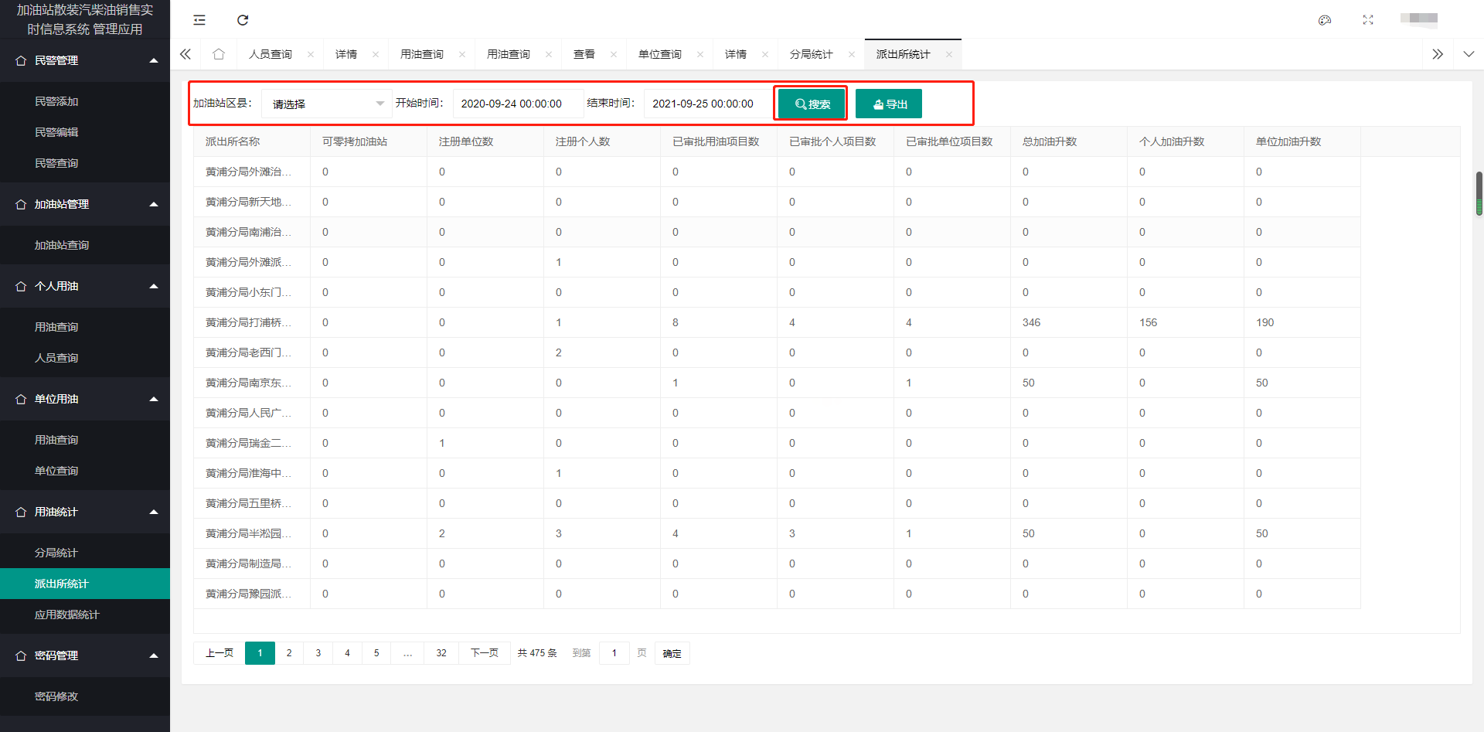

点击【导出】按钮，即可导出查询出的信息
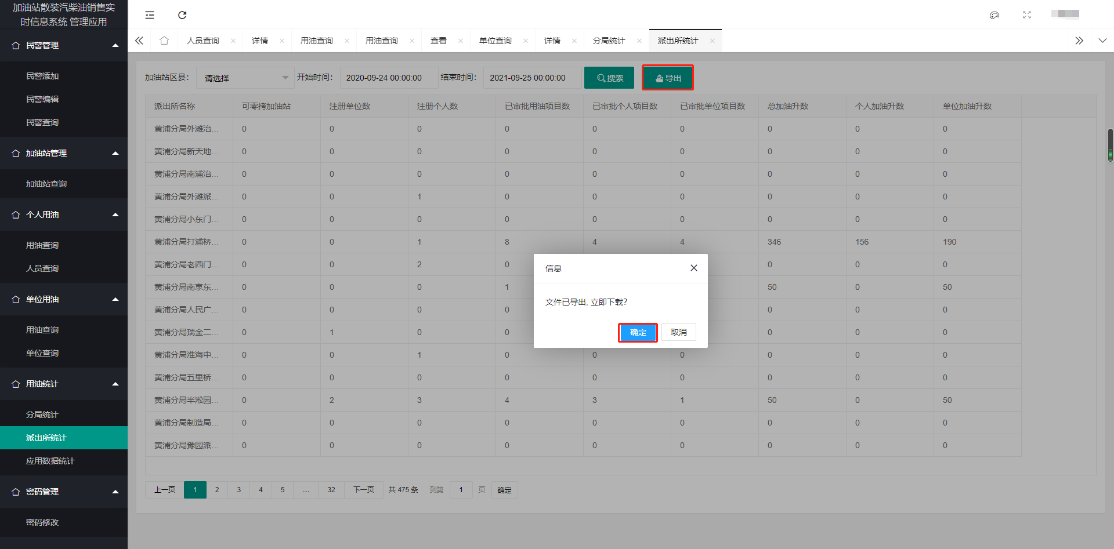
导出文件信息

应用数据统计
点击左侧菜单【应用数据统计】进入应用数据统计页面
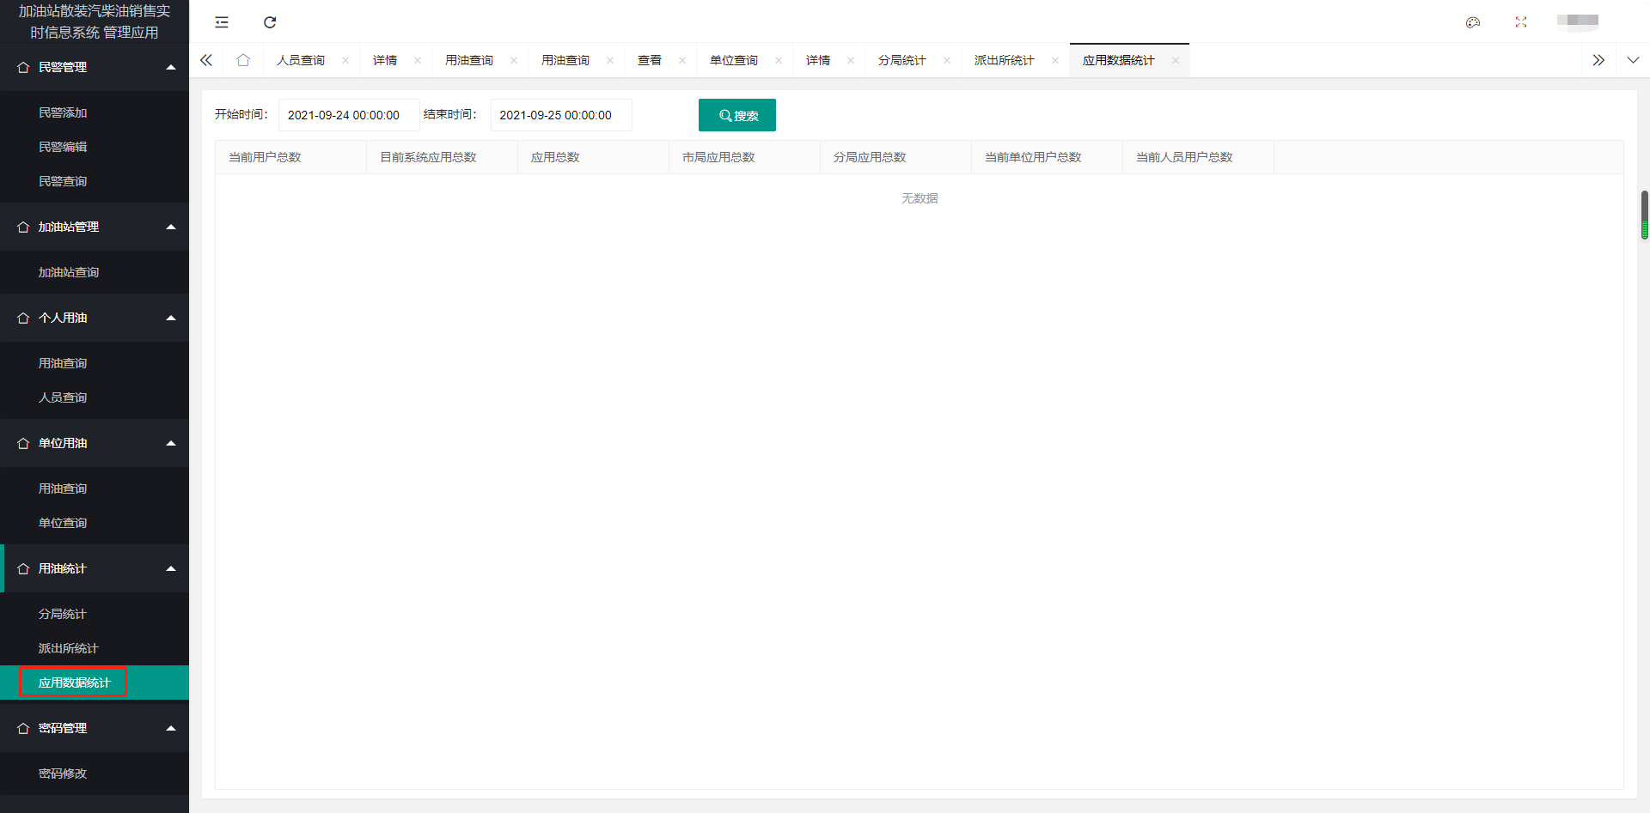
填写需要筛选的搜索条件，点击搜索按钮，进行查询
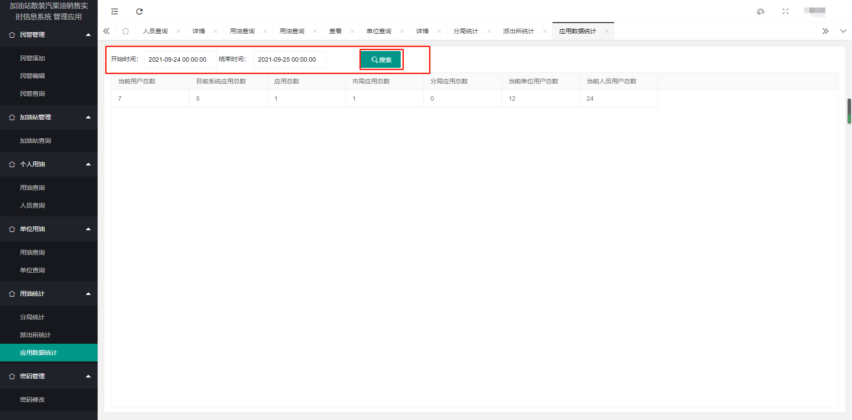

密码管理

密码修改
点击左侧菜单【密码修改】进入密码修改页面
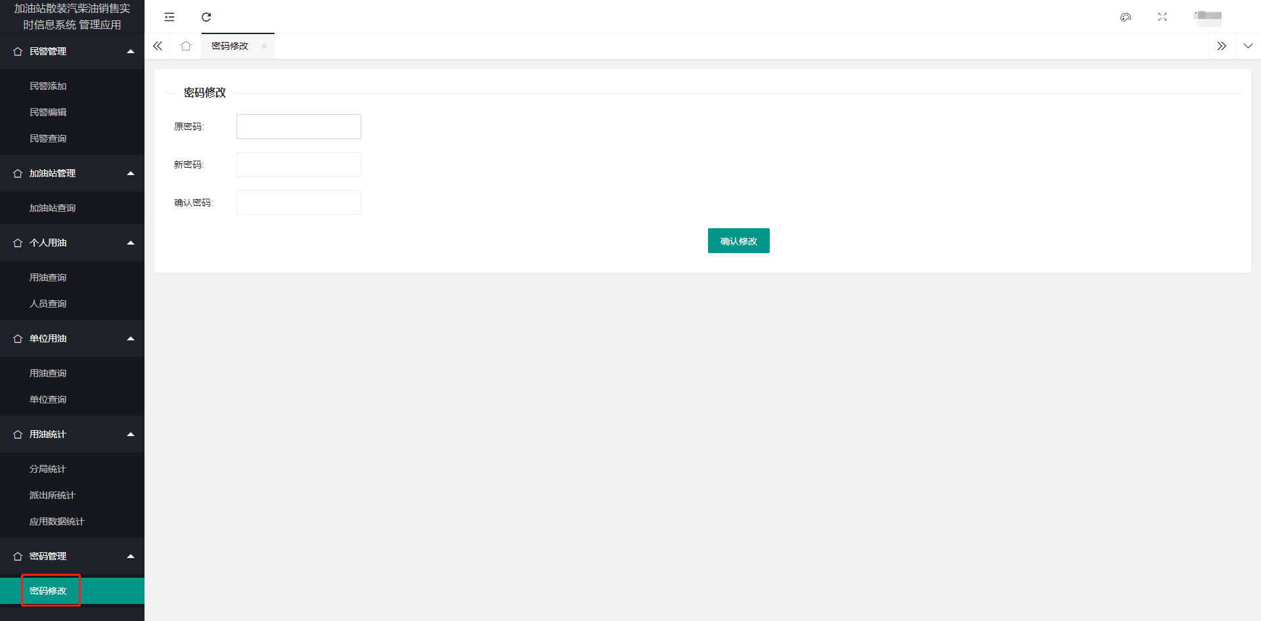
输入原密码，新密码，确认密码，点击底部【确认修改】完成密码找回
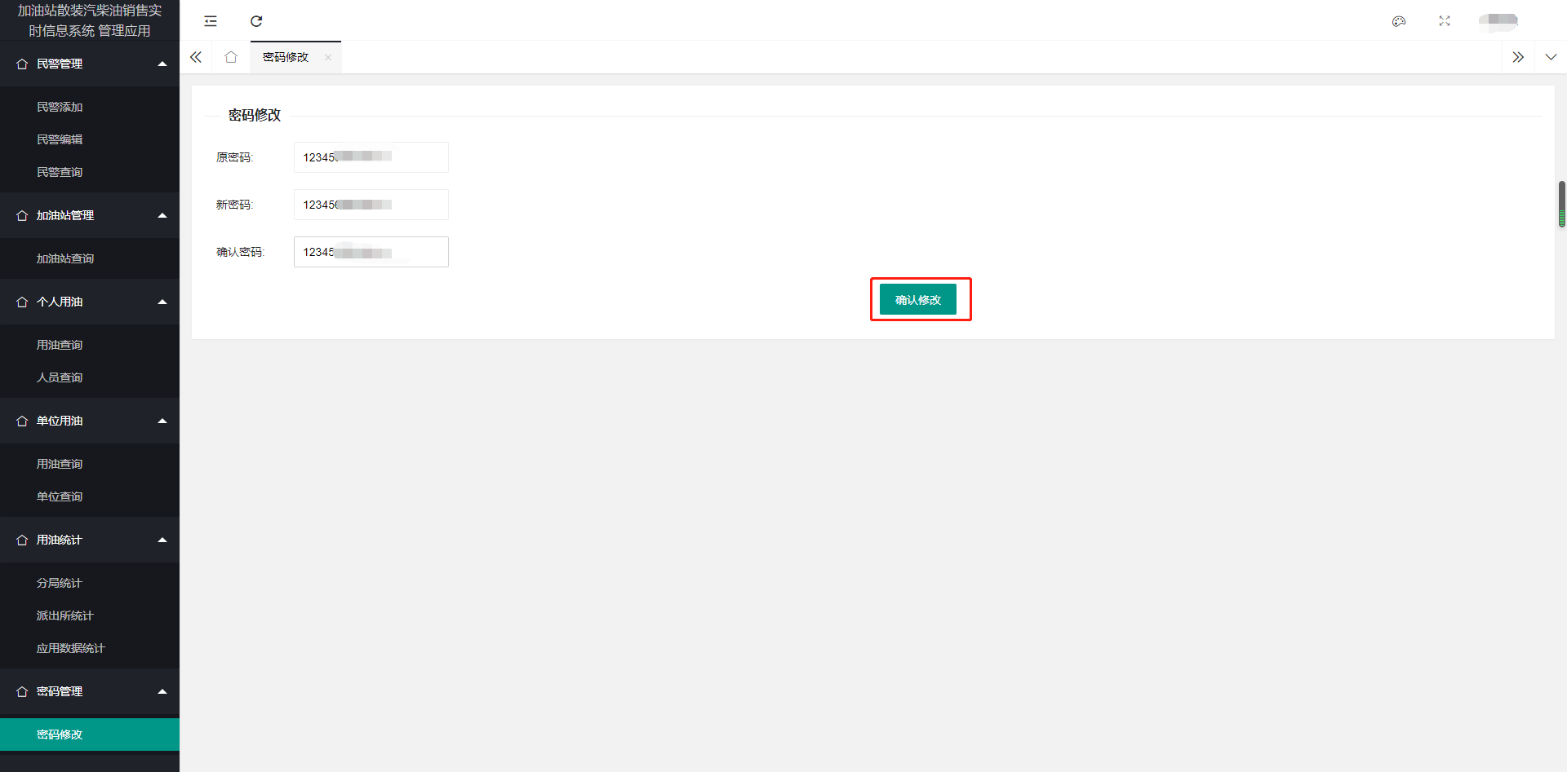

密码修改成功提示
